BURMISTRZ MIASTA I GMINY SYCÓW

OCENA AKTUALNOŚCI STUDIUM I PLANÓW MIEJSCOWYCH W GMINIE SYCÓW

Zespół autorski: Urszula Kuncewicz
Katarzyna Hasiuk

Syców 2014
Spis treści

1. Wprowadzenie. 2
2. Zmiany liczby ludności. 3
3. Pozwolenia na budowę. 13
4. Użytkowanie gruntów. 19
5. Zmiany dotyczące zmiany w zapisach miejscowego planu zagospodarowania przestrzennego. 21
6. Wnioski o zmiany przeznaczenia terenów w planach miejscowych. 27
7. Miejscowe plany zagospodarowania przestrzennego. 103
8.Studium uwarunkowań i kierunków zagospodarowania przestrzennego. 110
9. Wnioski końcowe. 111
10.Spis tabel 115
11.Spis wykresów 116

1. Wprowadzenie.
Formalnoprawną podstawą sporządzenia niniejszego opracowania są:
- art. 32 ust. 1 ustawy z dnia 27 marca 2003 r. o planowaniu i zagospodarowaniu przestrzennym (tekst jednolity Dz. U. 2012 Nr 647, ze zm.),
- umowa zawarta pomiędzy Gminą Syców a Jeleniogórskim Biurem Planowania i Projektowania Sp. z o.o. na opracowanie Oceny aktualności studium i planów miejscowych w Gminie Syców.

Monitorowanie stopnia realizacji ustaleń planu miejscowego i studium odbywa się zgodnie z art. 32 ustawy z dnia 27 marca 2003 r. o planowaniu i zagospodarowaniu przestrzennym. Stosownie do ww. artykułu Burmistrz Miasta i Gminy Syców ma obowiązek przeprowadzić analizy zmian w zagospodarowaniu przestrzennym na terenie miasta i gminy Syców. Po uzyskaniu opinii Komisji Architektoniczno- Urbanistycznej Burmistrz przekazuje wyniki analiz Radzie Miejskiej w Sycowie, co najmniej raz w czasie kadencji Rady. W zależności od wyników tej analizy Rada Miejska może podejmować uchwały w sprawie aktualności studium i planów miejscowym.
Gmina Syców dysponuje opracowaniem pod nazwą: Analiza procesów inwestycyjnych oraz ocena „Studium uwarunkowań i kierunków zagospodarowania przestrzennego miasta i gminy Syców” oraz miejscowych planów zagospodarowania przestrzennego opracowanych przez Biuro Urbanistyczne ECOLAND w 2010 roku.
W niniejszym opracowaniu przeanalizowano i poddano ocenie materiały wyjściowe z okresu 2010 – 2014. Wykorzystano również dane i informacje zawarte ww. opracowaniu z 2010 roku.

2. Zmiany liczby ludności.

Przy analizie zmian w liczbie ludności opierano się głównie na danych pochodzących z Głównego Urzędu Statystycznego – GUS - (Baza Danych Regionalnych; ludność według faktycznego miejsca zamieszkania na 31.XII. – w okresie 2010 - 2013 r.), a także danych pochodzących z Urzędu Miasta i Gminy Syców.

Analizując dane przedstawione w postaci wykresów oraz tabel można sformułować następujące wnioski:
- W analizowanym okresie liczba ludności w Polsce jak i w województwie dolnośląskim zmniejszała się – w całym kraju o 34 207 osób, a w województwie o 7 245 osób. Aczkolwiek w 2011 roku odnotowano przyrost populacji w kraju i w stosunku do roku 2010 wzrósł o 8 581 osób, następnie ludność ponownie zaczęła się zmniejszać. Z kolei populacja w powiecie oleśnickim wzrastała w latach 2010 – 2013 – zwiększyła się o 768 osób.

Jednostka terytorialna | 2010 | 2011 | 2012 | 2013
 | [osoba] | [osoba] | [osoba] | [osoba]
Polska - ogółem | 38529866 | 38538447 | 38533299 | 38495659
Województwo dolnośląskie - ogółem | 2917242 | 2916577 | 2914362 | 2909997
Powiat oleśnicki - ogółem | 105320 | 105648 | 105954 | 106088
Gmina Syców - ogółem | 16472 | 16494 | 16561 | 16561
Tabela 1. Zmiany w liczbie ludności gminy Syców w latach 2010 - 2013 na tle sytuacji w kraju.
- Liczba ludności w Gminie Syców rosła, aż do roku 2012, po czym osiągnęła wartość 16 561 osób i w kolejnym roku nie zmieniła się; w latach 2010 – 2013 liczba ludności w Gminie Syców wzrosła o 89 osób - największy wzrost liczby ludności można odnotować w latach 2011 – 2012 i wyniósł 67 osób.
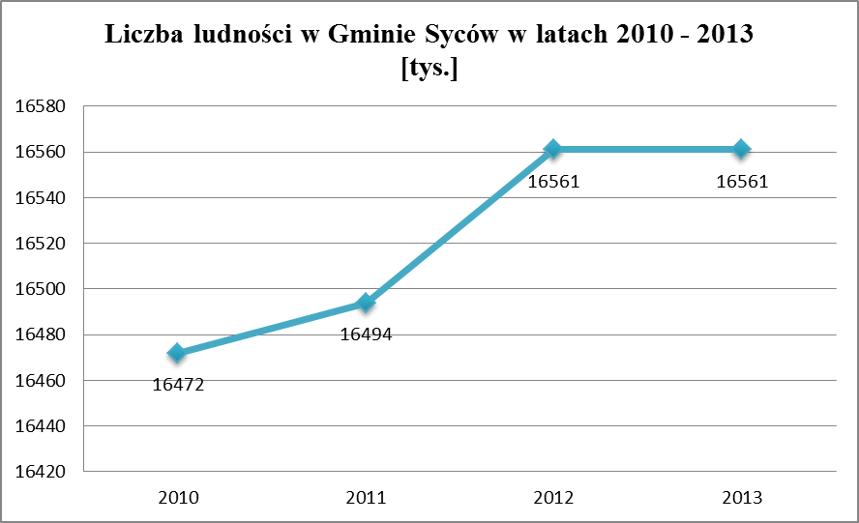
Wykres 1. Zmiany w liczbie ludności w Gminie Syców w latach 2010 – 2013.

- Największy przyrost liczby ludności w Polsce (0,94%), województwie dolnośląskim (1,39%) oraz powiecie oleśnickim (1,21%) odnotowano w roku 2010. W kolejnych latach zauważalny jest spadek przyrostu ludności – w Polsce oraz w województwie dolnośląskim osiąga wartości ujemne. Największy spadek przyrostu odnotowano w roku 2011 w województwie dolnośląskim i w porównaniu do poprzedniego roku wyniósł -1,41%. W powiecie oleśnickim oraz Gminie Syców przyrost ludności utrzymuje się na niskim poziomie, aczkolwiek osiąga wartości dodatnie. W Gminie Syców największy przyrost populacji nastąpił w roku 2012 - 0,40%.
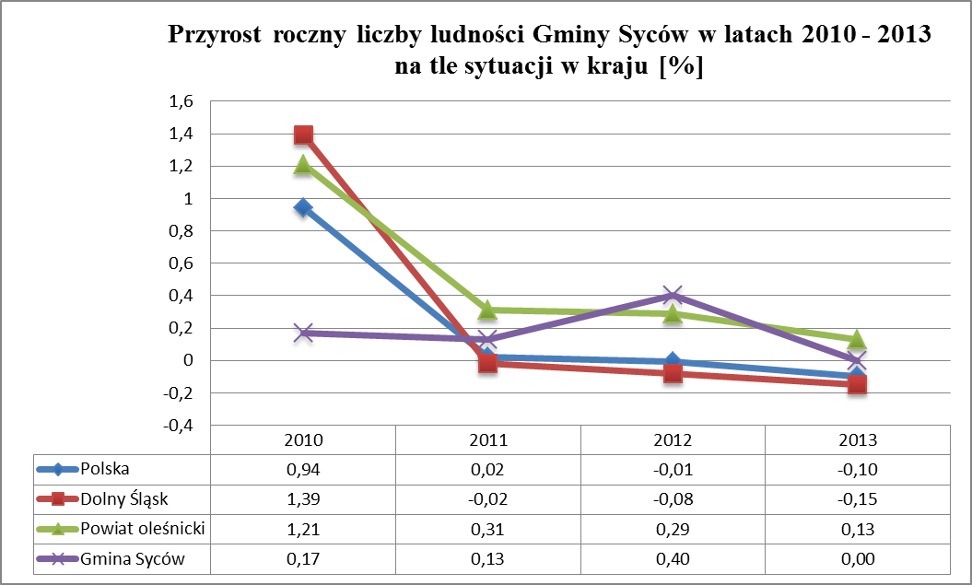
Wykres 2. Przyrost roczny liczby ludności w Gminie Syców w latach 2010 – 2013.
- Zarówno w Polsce jak i w województwie dolnośląskim został odnotowany spadek liczby ludności miejskiej w latach 2010 – 2013, natomiast w powiecie oleśnickim można zauważyć odwrotną tendencję – do roku 2012 widoczny jest wzrost populacji miejskiej – liczba osób mieszkająca w miastach zwiększyła się o 99 osób; z kolei w 2013 roku następuje spadek populacji miejskiej o 127 osób; w powiecie oleśnickim w latach 2010 – 2013 liczba ludności mieszkającej w miastach zmniejszyła się o 28 osób.

Jednostka terytorialna | 2010 | 2011 | 2012 | 2013
 | [osoba] | [osoba] | [osoba] | [osoba]
Polska - miasta | 23416505 | 23385828 | 23336289 | 23257909
Województwo dolnośląskie - miasta | 2040412 | 2034656 | 2028257 | 2019978
Powiat oleśnicki - miasta | 61891 | 61939 | 61990 | 61863
Gmina Syców - miasta | 10490 | 10474 | 10452 | 10385
Tabela 2. Zmiany w liczbie ludności obszarów miejskich w gminie Syców w latach 2010 - 2013 na tle sytuacji w kraju.

- Liczba ludności miejskiej w Gminie Syców z roku na rok maleje; w latach 2010 – 2013 populacja miast zmniejszyła się o 105 osób, przy czym największy spadek ludności można odnotować na przełomie roku 2012 i 2013 – wówczas liczba ludności miejskiej w Gminie Syców zmniejszyła się o 67 osób.
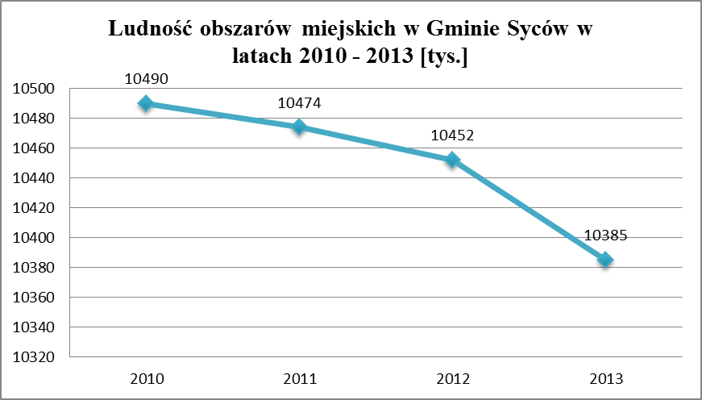
Wykres 3. Zmiany w liczbie ludności w Gminie Syców w latach 2010 – 2013.

- Roczny przyrost liczby ludności terenów miejskich utrzymuje się na niskim poziomie. W większości przypadków osiąga wartość ujemną. Zarówno w Polsce, jak i w województwie dolnośląskim przyrost ludność jeszcze w roku 2010 osiągał wartość dodatnią (w Polsce 0,59%, w województwie dolnośląskim 0,08%), a już w kolejnych latach zmniejszał się, osiągając wartości ujemne i w roku 2013 w obu przypadkach zrównał się i wyniósł -0,34%. Jedynie w powiecie oleśnickim w latach 2010 – 2012 przyrost ludności miejskiej wskazywał wartości dodatnie, aczkolwiek również jak w poprzednich przypadkach widoczna jest tendencja spadkowa populacji – w 2010 roku przyrost wynosił 0,12%, natomiast w 2013 roku spadł do -0,21%. W Gminie Syców, przyrost w całym analizowanym okresie utrzymywał wartość ujemną. W latach 2010 – 2011 można zauważyć zmniejszenie dysproporcji o 1,2% (przy czym cały czas utrzymana jest wartość ujemna), w kolejnym roku przyrost ludności obszarów miejskich znowu zaczyna spadać i w 2013 roku osiąga wartość - 0,65%.

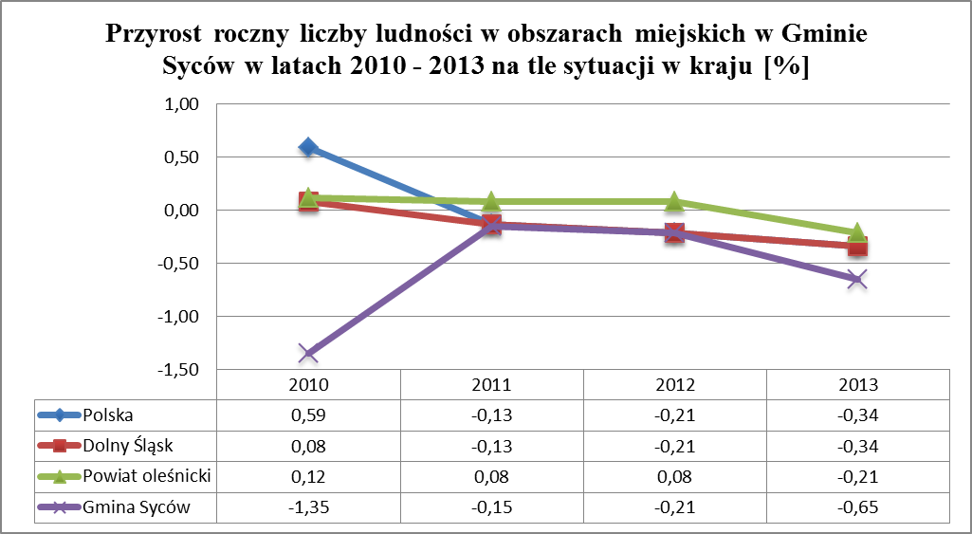
Wykres 4. Przyrost liczby ludności w obszarach miejskich w Gminie Syców w latach 2010 – 2013.

- Liczba ludności obszarów wiejskich zwiększa, w latach 2010 – 2013 wzrosła o:
      - 124 389 osób w Polsce;
      - 13 189 osób w województwie dolnośląskim;
      - 796 osób w powiecie oleśnickim;
      - 194 osoby w Gminie Syców.

Jednostka terytorialna | 2010 | 2011 | 2012 | 2013
 | [osoba] | [osoba] | [osoba] | [osoba]
Polska – wieś | 15113361 | 15152619 | 15197010 | 15237750
Województwo dolnośląskie –wieś | 876830 | 881921 | 886105 | 890019
Powiat oleśnicki – wieś | 43429 | 43709 | 43964 | 44225
Gmina Syców – wieś | 5982 | 6020 | 6109 | 6176
Tabela 3. Zmiany w liczbie ludności obszaru wiejskiego gminy Syców w latach 2010-2013 na tle sytuacji w kraju.

- Wzrost populacji zauważalny jest na terenie obszarów wiejskich w Gminie Syców. W latach 2010 – 2013 ludność tych terenów zwiększyła się o 194 osoby. Największy przyrost ludności na obszarach wiejskich odnotowano na przełomie roku 2011 i 2012 – wyniósł 89 osób.
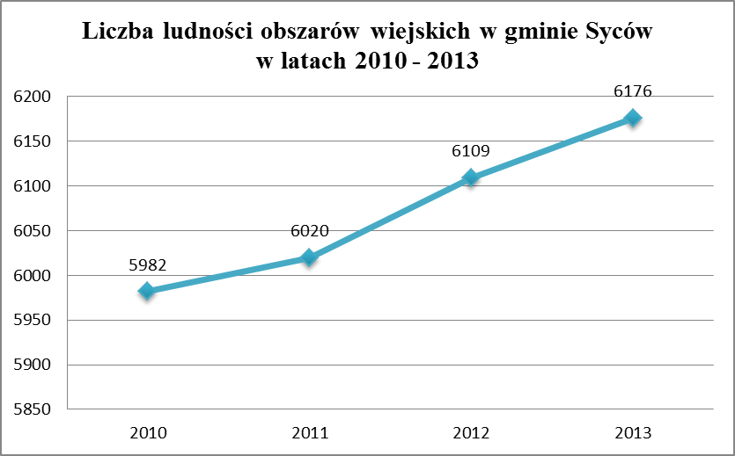
Wykres 5. Zmiany w liczbie ludności obszarów wiejskich w Gminie Syców w latach 2012 – 2013.

- W 2010 roku przyrost roczny ludności był najwyższy i w Polsce wynosił 1,48%, natomiast w województwie dolnośląskim, powiecie oleśnickim i Gminie Syców wynosił ok. 3%. W 2011 roku wartość przyrostu zmniejszyła się i do roku 2013 utrzymywała podobne wartości. Jedynie w Gminie Syców można zauważyć zwiększenie przyrostu w 2012 roku, natomiast w kolejnym 2013 roku jego wartość spadła do 0,27%.

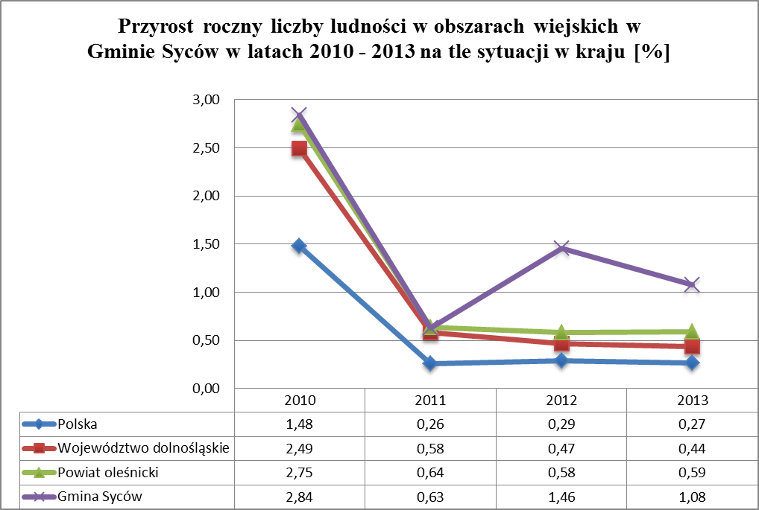
Wykres 6. Przyrost roczny liczby ludności na obszarach wiejskich w Gminie Syców w latach 2010 – 2013.
- Poniższy wykres wyraźnie pokazuje, iż w latach 2010 – 2012 liczba ludności w poszczególnych sołectwach w Gminie Syców nie ulegała znacznym zmianom, utrzymuje się na podobnym poziomie. Największą liczbą ludności w gminie charakteryzuje się Syców. W celu lepszej analizy liczby ludności w poszczególnych sołectwach, z kolejnego wykresu został usunięty Syców, dzięki temu widać dokładnie, iż spośród mniejszych miejscowości najwięcej osób zamieszkuję Stradomię Wierzchnią, najmniej zaś Gaszowice. W Wiosce można zauważyć, iż w latach 2010 – 2012 liczba ludności wzrosła o 95 osób, w pozostałych sołectwach ruchy ludności są nieznaczne,
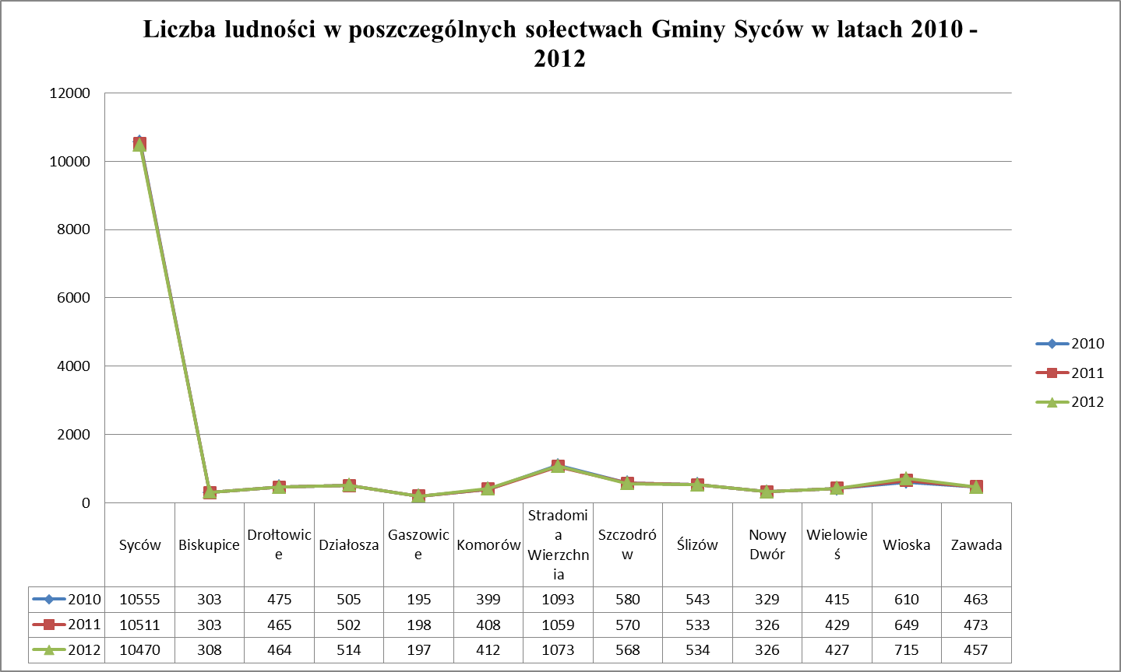
Wykres 7. Liczba ludności w sołectwach w Gminie Syców w latach 2010 – 2014.
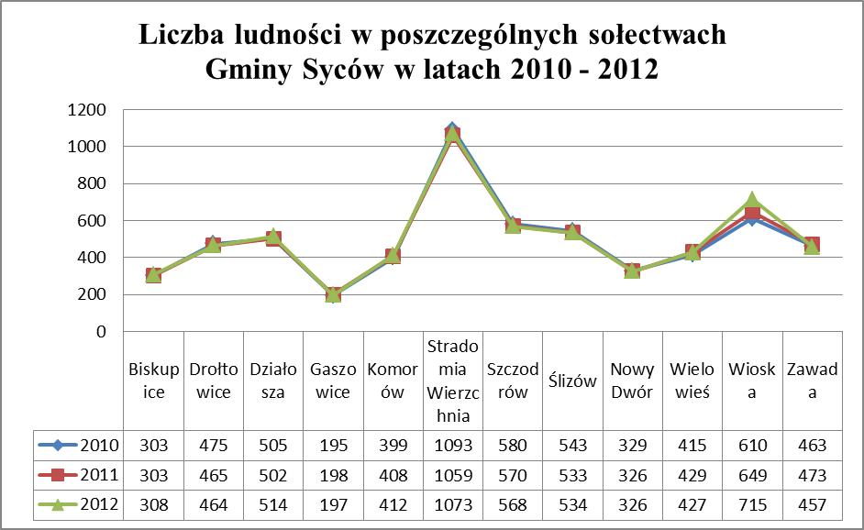
Wykres 8. Liczba ludności w poszczególnych sołectwach Gminy Syców (z pominięciem miasta Syców) w latach 2010 – 2013.

- Przyrost naturalny w Gminie Syców wykazuje duże wahania. Jeden rok wskazuje wzrost, kolejny zaś spadek Najwyższy przyrost naturalny odnotowano w 2010 roku i wyniósł 4,1/1000 mieszkańców, najniższy zaś w 2013 roku – 1,2/1000 mieszkańców.
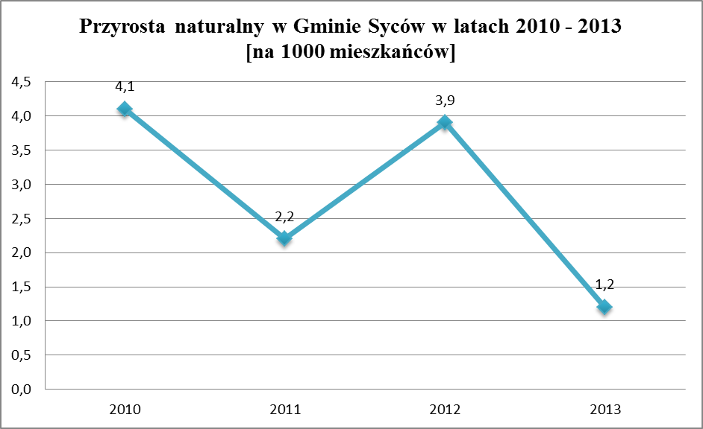
Wykres 9. Przyrost naturalny w Gminie Syców w latach 2010 – 2013.
- Najwyższy poziom przyrostu naturalnego odnotowano na terenach obszarów wiejskich w Gminie Syców w roku 2010 i osiągnął wartość 4,7/1000 mieszkańców. W tym samym roku wartość przyrostu naturalnego dla obszarów miejskich była nieco niższa – 3,8/1000 mieszkańców. W obu przypadkach, w 2011 roku, można zauważyć spadek przyrostu naturalnego (który jest znacznie niższy dla terenów wiejskich – 1,0/1000 mieszkańców, podczas gdy dla terenów miejskich wyniósł 3,0/1000 mieszkańców). W 2012 roku znowu następuje wzrost przyrostu zarówno na terenie obszarów miejskiej jak i wiejskich. W 2013 roku przyrost naturalny obszarów miejskich osiąga wartość ujemną -0,2/1000 mieszkańców, podczas gdy na terenach wiejskich wartość przyrostu nie zmienia się i wynosi jak w poprzedni roku 3,6/1000 mieszkańców.
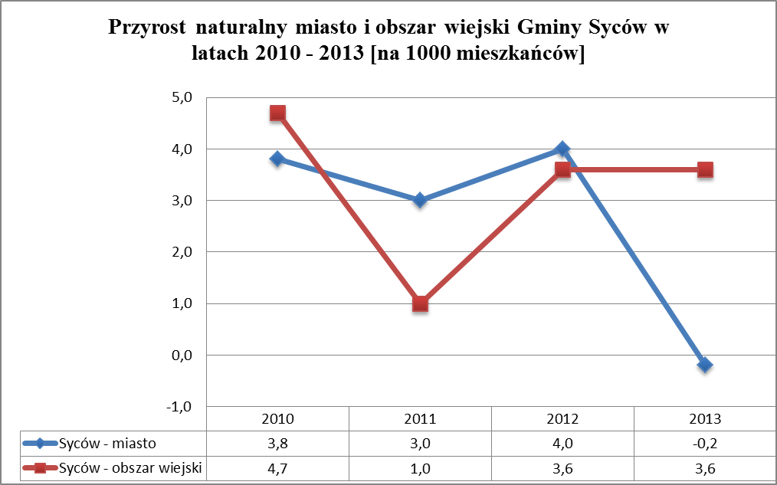
Wykres 10.Przyrost naturalny w Gminie Syców w latach 2010 – 2013.

3. Pozwolenia na budowę.
Dzięki otrzymanym z Urzędu Miasta i Gminy Syców zestawieniu decyzji o pozwoleniach na budowę (2012 r. – czerwiec 2014 r. ) możliwe było przeanalizowanie ruchu budowlanego na obszarze gminy.
Analizując dane przedstawione w postaci wykresów oraz tabel można sformułować następujące wnioski:
- Najwyższym ruchem budowlanym charakteryzują się miejscowości: Syców, Wioska i Stradomia Wierzchnia.
- W latach 2012 – 2014 najliczniejszą grupę stanowiły pozwolenia dotyczące budowy domków jednorodzinnych.
- Najwięcej inwestycji budowlanych przypada na rok 2012 – wówczas wydano 161 pozwoleń. W kolejnych latach zmniejszała się liczba inwestycji budowlanych.
- Najmniejsze zainteresowanie na inwestycje budowlane występuje w Gaszowicach – w tej miejscowości w przeciągu 3 lat wydano zaledwie 1 pozwolenie na budowę.

Tabela 4. Lokalizacja decyzji o pozwoleniu na budowę w latach 2012 – 2014.

Obszar | 2012 | 2013 | 2014 | Razem
Syców | 61 | 44 | 16 | 121
Biskupice | 5 | 0 | 1 | 6
Drołtowice | 3 | 3 | 3 | 9
Gaszowice | 1 | 0 | 0 | 1
Komorów | 5 | 4 | 1 | 10
Stradomia Wierzchnia | 16 | 9 | 3 | 28
Szczodrów | 5 | 1 | 0 | 6
Ślizów | 2 | 3 | 3 | 8
Nowy Dwór | 3 | 4 | 4 | 11
Wielowieś | 7 | 6 | 1 | 14
Wioska | 32 | 26 | 9 | 67
Zawada | 12 | 1 | 4 | 17
Działosza | 9 | 9 | 1 | 19
Razem - cała Gmina | 161 | 110 | 46 | 317
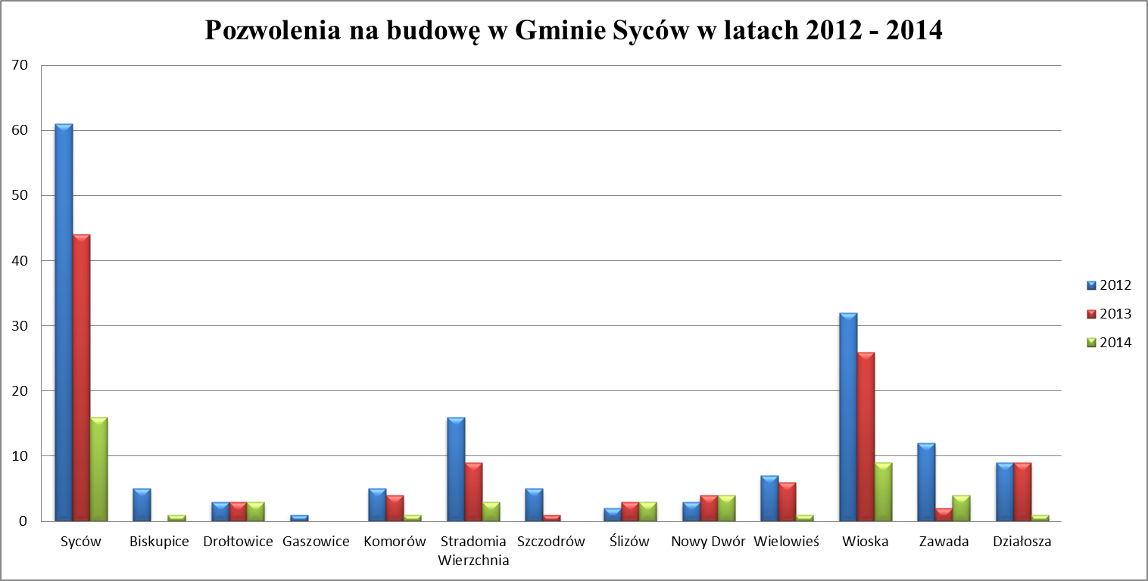
Wykres 11. Pozwolenia na budowę w Gminie Syców w latach 2012 – 2014.
Tabela 5. Rodzaj obiektów objętych decyzją o pozwoleniu na budowę w latach 2012 – 2014 (czerwiec)
Przedmiot decyzji  lub jej zmiany | Syców | Biskupice | Drołtowice | Działosza | Gaszowice | Komorów | Stradomia Wierzchnia | Szczodrów | Ślizów | Nowy Dwór | Wielowieś | Wioska | Zawada | RAZEM
Budynki mieszkalne jednorodzinne  z ewentualnymi garażami i budynkami gospodarczymi – budowa. | 29 | 1 | 6 | 14 | 0 | 6 | 14 | 2 | 2 | 9 | 9 | 39 | 7 | 138
Budynki mieszkalne jednorodzinne  z ewentualnymi garażami i budynkami gospodarczymi - rozbudowa, przebudowa, nadbudowa. | 5 | 0 | 0 | 0 | 0 | 2 | 0 | 0 | 1 | 1 | 0 | 1 | 2 | 12
Budynki mieszkalne wielorodzinne - rozbudowa,  przebudowa, nadbudowa. | 3 | 0 | 0 | 0 | 0 | 0 | 4 | 0 | 0 | 0 | 0 | 0 | 0 | 7
Budynki garażowe lub gospodarcze – budowa. | 8 | 0 | 0 | 1 | 0 | 0 | 0 | 0 | 1 | 0 | 0 | 4 | 0 | 14
Budynki garażowe lub gospodarcze - rozbudowa,  przebudowa, nadbudowa. | 12 | 0 | 0 | 1 | 0 | 1 | 1 | 0 | 0 | 0 | 1 | 2 | 1 | 19
Budynki gospodarcze w zabudowie rolniczej -  budowa. | 0 | 0 | 0 | 0 | 0 | 0 | 3 | 0 | 0 | 0 | 0 | 1 | 1 | 5
Rozbiórki. | 11 | 0 | 1 | 0 | 0 | 0 | 0 | 2 | 1 | 0 | 0 | 3 | 0 | 18
Stawy, zbiorniki wodne – budowa. | 5 | 3 | 0 | 0 | 0 | 0 | 1 | 0 | 0 | 0 | 0 | 0 | 0 | 9
Przebudowa wraz ze zmianą sposobu użytkowania obiektu. | 10 | 2 | 0 | 3 | 0 | 0 | 0 | 1 | 0 | 0 | 0 | 3 | 2 | 21
Obiekty usługowe – budowa. | 10 | 0 | 0 | 0 | 0 | 0 | 1 | 0 | 1 | 0 | 0 | 3 | 1 | 16
Obiekty usługowe - rozbudowa, przebudowa,  nadbudowa. | 7 | 0 | 1 | 0 | 0 | 0 | 0 | 0 | 0 | 0 | 0 | 0 | 0 | 8
Sieci i urządzenia infrastruktury technicznej -  budowa, rozbudowa. | 17 | 0 | 0 | 0 | 0 | 0 | 3 | 0 | 1 | 0 | 0 | 11 | 3 | 35
Sieci i urządzenia infrastruktury technicznej - rozbiórka | 1 | 0 | 1 | 0 | 1 | 1 | 1 | 0 | 0 | 1 | 2 | 0 | 0 | 8
Obiekty komunikacyjne: zjazdy, parkingi - budowa. | 3 | 0 | 0 | 0 | 0 | 0 | 0 | 1 | 1 | 0 | 2 | 0 | 0 | 7
Razem | 121 | 6 | 9 | 19 | 1 | 10 | 28 | 6 | 8 | 11 | 14 | 67 | 17 | 317
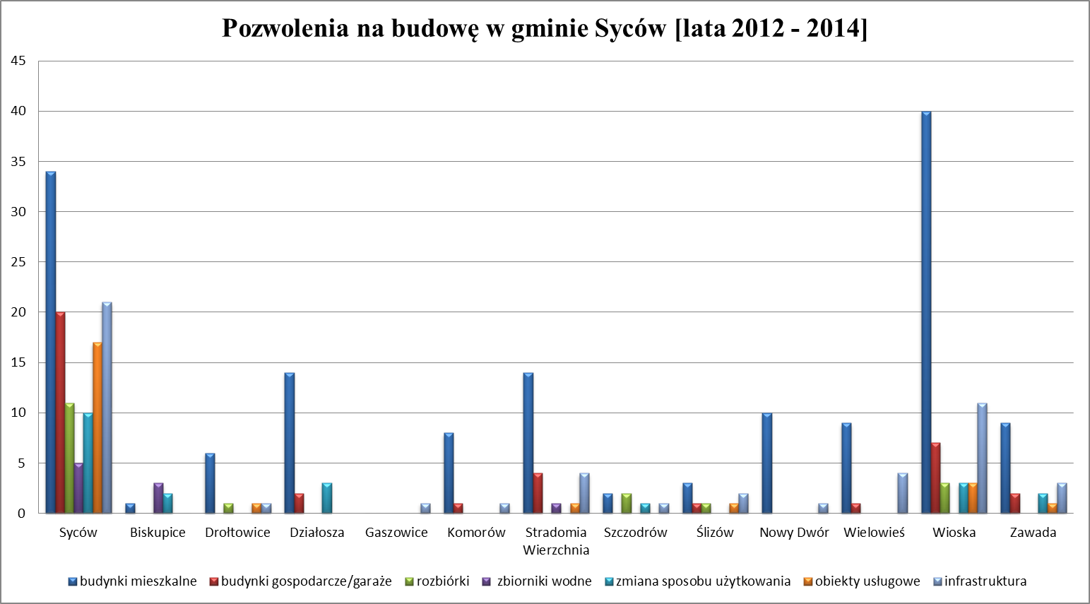
Wykres 12.Pozwolenia na budowę w Gminie Syców w latach 2012 – 2014.
- Najwięcej różnorodnych (tzn. w zakresie, usług, mieszkalnictwa, infrastruktury, tp.) inwestycji budowlanych przeprowadzono w Sycowie.
- Największym zainteresowaniem w kwestii budowy nowych domów mieszkalnych cieszy się Wioska, w której wydano aż 39 pozwoleń na budowę domów jednorodzinnych. Zaraz po Wiosce, realizacją inwestycji z zakresu budownictwa mieszkalnego jednorodzinnego charakteryzuje się Syców.
- Widać wyraźnie, iż w każdej miejscowości, pozwolenia na budowę domków jednorodzinnych dominują nad innymi inwestycjami.
- Pod względem rozwoju sektora usług, Gmina Syców rozwija się bardzo powoli. W małych miejscowościach widoczny jest zastój, usługi utrzymują się na niskim poziomie. W największej miejscowości gminy – w Sycowie, w przeciągu 3 lat powstało 10 nowych inwestycji usługowych i 7 inwestycji polegających na przebudowie tudzież rozbudowie. Wioska, ze względu na fakt, iż na jej obszarze liczba ludności nieco wzrosła - powiększyło się również zapotrzebowanie na usługi – 3 pozwolenia. Można zauważyć, iż Wioska na tle pozostałych miejscowości (nie licząc Sycowa) dość prężnie się rozwija.
- Pod względem pozwoleń na budowę sieci infrastruktury, tu również dominuje Syców oraz Wioska, aczkolwiek nowe inwestycje przeprowadzono również w Zawadzie oraz Stradomi Wierzchniej. W niektórych miejscowościach nastąpiła również rozbiórka istniejącej sieci infrastrukturalnej – Syców, Drłotowice, Gaszowice, Nowy Dwór, Stradomia Wierzchnia, Komorów, Wielowieś.

4. Użytkowanie gruntów.

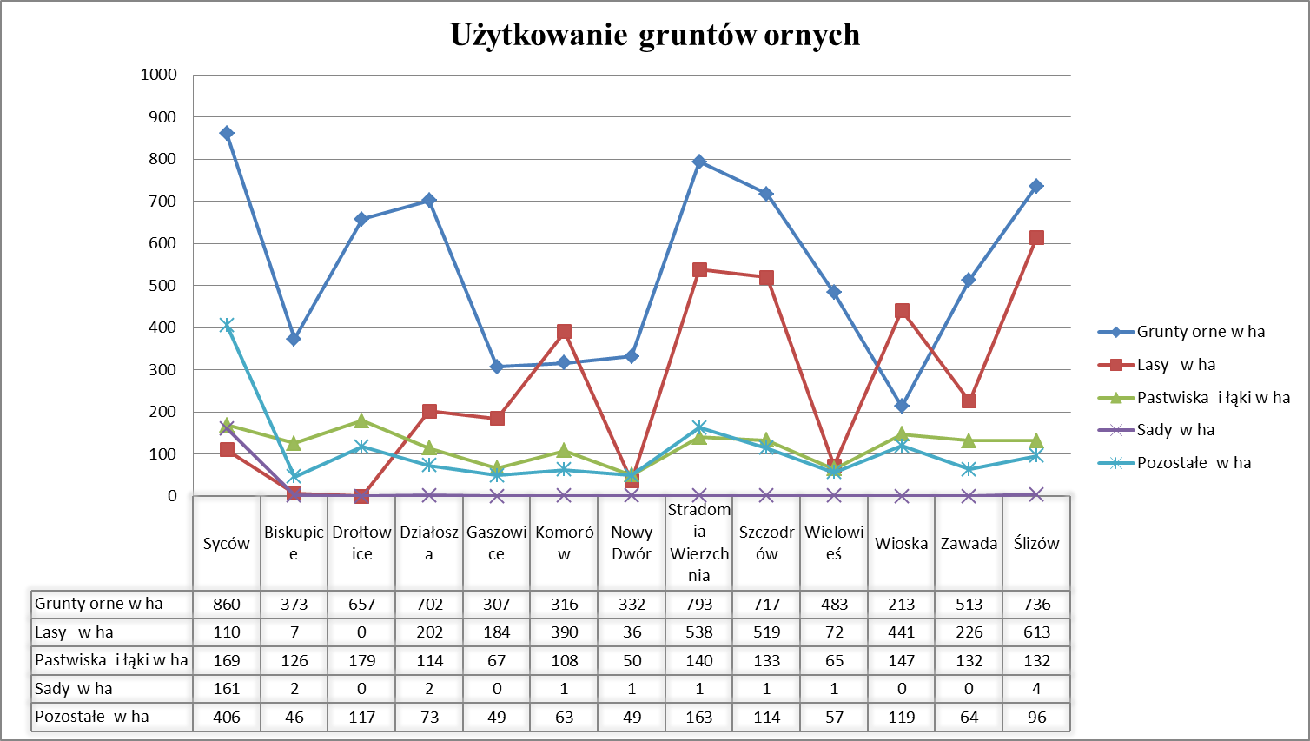
Wykres 13. Wykaz miejscowości i struktura gruntów Miasta i Gminy Syców.
Po przeprowadzeniu analiz zmian w strukturze użytkowania gruntów w latach do 2014 (wykorzystano analizy zmian w strukturze gruntów z opracowania wykonanego przez ECOLAND w 2010 roku), wysunięto następujące wnioski:
- Zmiana sposobu użytkowania gruntów rolnych na nierolnicze – przeznaczone pod zabudowę przede wszystkim mieszkaniową jednorodzinną oraz zabudowę usługową.
- Zwiększenie przyrostu gruntów leśnych przede wszystkim kosztem łąk i pastwisk.
- Zmniejszenie powierzchni sadów i łąk, przy jednoczesnym wzroście powierzchni gruntów ornych.
- Powierzchnia ogólna gruntów rolnych zmniejszyła się znacznie – w 2010 roku wynosiła 14 561 ha, a w kolejnych latach zmniejszyła się do 12 076 ha (grunty orne, lasy, pastwiska i łąki, sady).
- Najwięcej gruntów ornych znajduje się w Sycowie, najmniej zaś w Wiosce.
- Największe areały lasów rozprzestrzeniają się w Ślizowie.
- Pastwiska i łąki w większości miejscowości zajmują podobny obszar.
- Sady zajmują znaczne powierzchnie w Sycowie, w pozostałych miejscowościach stanowią znikomy odsetek.

5. Zmiany dotyczące zmiany w zapisach miejscowego planu zagospodarowania przestrzennego.

Analizie zostały poddane wnioski składne do Urzędu Gminy Miasta i Gminy Syców w latach 2007 - 2014, dotyczące zmiany w zapisach miejscowego planu zagospodarowania przestrzennego.

Obszar | Dotychczasowa funkcja terenu | Zmiana funkcji terenu | Liczba wniosków uwzględnionych | Razem
Syców | Tereny zieleni | Tereny mieszkaniowe | 3 | 27
Syców | Tereny rolne | Tereny rekreacji | 1 | 27
Syców | Tereny rolne | Treny mieszkaniowe | 15 | 27
Syców | Tereny usługowe | Tereny mieszkaniowe | 3 | 27
Syców | Tereny zieleni | Tereny mieszkaniowo -usługowe | 1 | 27
Syców | Tereny rekreacyjne | Tereny mieszkaniowe | 1 | 27
Syców | Tereny przemysłowe | Tereny usługowe | 1 | 27
Syców | Tereny mieszkaniowe | Tereny usługowe | 1 | 27
Syców | Tereny rolne wraz z zielenią | Tereny usługowe | 2 | 27
Biskupice | Tereny pod zalesienie | Tereny rekreacyjne | 1 | 5
Biskupice | Tereny rolne | Tereny mieszkaniowe | 3 | 5
Biskupice | Tereny aktywności gospodarczej | Przemysł wydobywczy | 1 | 5
Drołtowice | Tereny rolne | Tereny rekreacyjne | 2 | 8
Drołtowice | Tereny rolne | Tereny mieszkaniowe | 1 | 8
Drołtowice | Tereny rolne | Tereny przemysłowe | 1 | 8
Drołtowice | Tereny rolne | Tereny mieszkaniowo - usługowe | 2 | 8
Drołtowice | Tereny mieszkaniowe | Tereny przeznaczone pod zalesienie | 1 | 8
Drołtowice | Tereny rolne | Tereny wskazane na dolesienie | 1 | 8
Gaszowice | 0 | 0 | 0 | 0
Komorów | Tereny rolne | Tereny mieszkaniowe | 11 | 14
Komorów | Tereny usługowe | Tereny przemysłowe | 1 | 14
Komorów | Tereny przeznaczone pod zalesienie | Tereny mieszkaniowe | 1 | 14
Komorów | Tereny rolne | Tereny przemysłowe | 1 | 14
Stradomia Wierzchnia | Tereny rolne | Tereny budowlane | 4 | 13
Stradomia Wierzchnia | Tereny rolne | Tereny mieszkaniowo - rekreacyjne | 1 | 13
Stradomia Wierzchnia | Tereny usługowe | Tereny przemysłowe | 2 | 13
Stradomia Wierzchnia | Tereny przeznaczone do zalesienia | Tereny mieszkaniowo - usługowe | 1 | 13
Stradomia Wierzchnia | Tereny przeznaczone do zalesienia | Tereny usługowe | 1 | 13
Stradomia Wierzchnia | Tereny przeznaczone do zalesienia | Tereny mieszkaniowe | 1 | 13
Stradomia Wierzchnia | Tereny mieszkaniowo - rekreacyjne | Tereny mieszkaniowo – rekreacyjne z usługami | 1 | 13
Stradomia Wierzchnia | Tereny rolne | Tereny rekreacyjne | 2 | 13
Szczodrów | 0 | 0 | 0 | 0
Ślizów | Tereny rolne | Tereny mieszkaniowe | 1 | 1
Nowy Dwór | Tereny rolne | Tereny mieszkaniowe | 6 | 13
Nowy Dwór | Tereny mieszkaniowe | Tereny mieszkaniowo - usługowe | 1 | 13
Nowy Dwór | Tereny rolne | Tereny usługowe | 3 | 13
Nowy Dwór | Tereny rolne | Tereny przemysłowo - usługowe | 1 | 13
Nowy Dwór | Tereny mieszkaniowe | Tereny przemysłowe | 1 | 13
Wielowieś | Tereny rolne | Tereny mieszkaniowe | 5 | 5
Wioska | Tereny rolne | Tereny mieszkaniowe | 7 | 16
Wioska | Tereny rolne | Tereny mieszkaniowo - usługowe | 2 | 16
Wioska | Treny rolne | Tereny przemysłowo - usługowe | 1 | 16
Wioska | Tereny przemysłowe | Tereny mieszkaniowe | 1 | 16
Wioska | Tereny przemysłowe | Tereny produkcyjno - usługowe | 1 | 16
Wioska | Tereny przeznaczone do zalesienia | Tereny mieszkaniowe | 1 | 16
Wioska | Tereny rekreacyjne | Tereny mieszkaniowe | 1 | 16
Wioska | Tereny mieszkaniowe | Tereny usługowe | 1 | 16
Wioska | Tereny infrastruktury technicznej | Tereny usługowe | 1 | 16
Zawada | Tereny rolne | Tereny mieszkaniowe | 1 | 1
Działosza | Tereny rolne | Tereny mieszkaniowe | 6 | 6
Razem | 109
Tabela 6. Wnioski dotyczące zmian w zapisach miejscowego planach zagospodarowania przestrzennego.
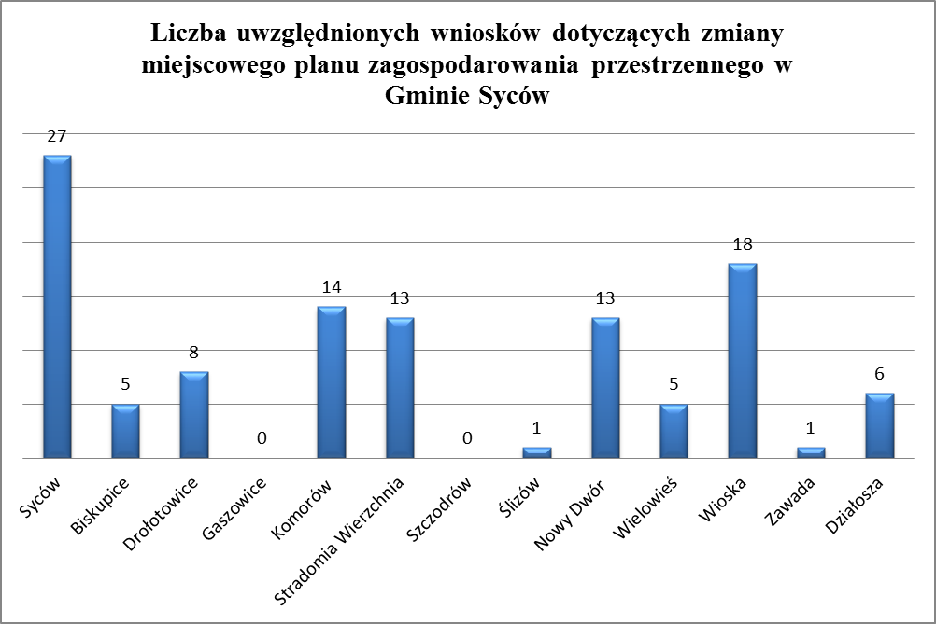
Wykres 14. Ilość wniosków dotyczące zmiany miejscowego planu zagospodarowania przestrzennego w Gminie Syców.

- Najliczniejsze wnioski dotyczące zmian w miejscowym planie zagospodarowania przestrzennego wpływały z: Sycowa, Komorowa, Stradomii Wierzchniej, Nowego Dworu oraz Wioski.
- Ze Szczodrowa i Gaszowic nie wpłynął żaden wniosek dotyczący zmiany zapisów w miejscowym planie zagospodarowania przestrzennego.
- Większość wpływających wniosków, dotyczyła zmian zapisów przeznaczenia w planie z terenów rolnych na tereny zabudowy mieszkaniowej.
- W Biskupicach został złożony wniosek, który miał zapewnić inwestorowi możliwość wydobycia żwiru oraz wprowadzenie na tym terenie wszelkiej infrastruktury, która będzie niezbędna w rozwoju zamierzonej inwestycji.

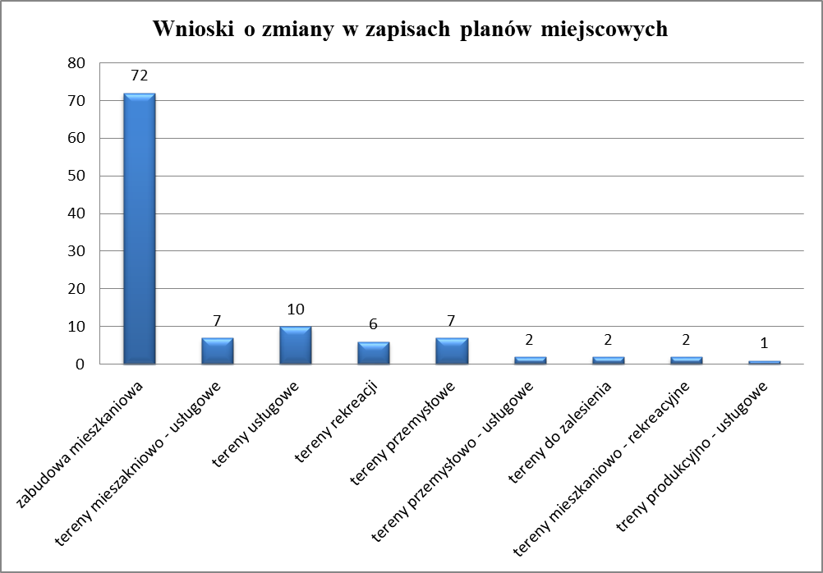
Wykres 15. Ilość wniosków dotycząca zmian zapisów w planie miejscowym.
- Najliczniejszą grupę stanowiły, wnioski dotyczące zmiany przeznaczenia terenu na mieszkaniowe – uwzględnionych zostało 72 wnioski. Pozostałe grupy wniosków stanowią znikomą część – 37 uwzględnionych wniosków, z czego najwięcej – 10 wniosków dotyczy zmiany przeznaczenia terenów na usługowe.

6. Wnioski o zmiany przeznaczenia terenów w planach miejscowych.
Miejscowość | Numer działki | Przeznaczenie terenu
Syców | 5/7 | Zmiana przeznaczenia z terenów rolnych na budowlane
Syców | 57/1 | Zmiana przeznaczenia z terenów rolnych na budowlane
Syców | 8/4 | Zmiana przeznaczenia z terenów rolnych na budowlane
Syców | 57/16  57/24 | Zmiana przeznaczenia z terenów rolnych na budowlane
Syców | 12/5  14/6 | Zmiana przeznaczenia z terenów rolnych na budowlane
Syców | 16/1 | Zmiana przeznaczenia z terenów rolnych na budowlane
Syców | 62/2  62/4  62/5  62/6  62/7  62/8  62/9  62/10 | Zmiana przeznaczenia terenu z zabudowy usługowej na zabudowę mieszkaniową
Syców | 54/2  55/2  44  45 | Zmiana przeznaczenia terenu z zabudowy usługowej na tereny zabudowy mieszkaniowej wielorodzinnej
Biskupice | 19/1 | Zmiana przeznaczenia z terenów rolnych na budowlane
Drłtowice | 348 | Zmiana przeznaczenia z terenów rolnych na budowlane
Gaszowice | - | -
Komorów | 175/3 | Zmiana przeznaczenia terenów pod zalesienie na tereny zabudowy mieszkaniowej
Komorów | 199/1 | Zmiana przeznaczenia z terenów rolnych na budowlane
Komorów | 76 | Zmiana przeznaczenia z terenów rolnych na budowlane
Komorów | 83 | Zmiana przeznaczenia terenów rolnych na tereny przemysłowe
Stradomia Wierzchnia | 390/17 | Zmiana przeznaczenia terenów z rolnych na rekreacyjne
Stradomia Wierzchnia | 390/18 | Zmiana przeznaczenia terenów z rolnych na rekreacyjne
Szczodrów | - | -
Ślizów | 263 | Zmiana przeznaczenia z terenów rolnych na budowlane
Nowy Dwór | - | -
Wielowieś | 5/1 | Zmiana przeznaczenia z terenów rolnych na budowlane
Wielowieś | 5/2 | Zmiana przeznaczenia z terenów rolnych na budowlane
Wioska | 57/7 | Zmiana przeznaczenia z terenów rolnych na budowlane
Wioska | 126/2  204 | Zmiana przeznaczenia z terenów rolnych na budowlane
Wioska | 259  255  256 | Zmiana przeznaczenia z terenów rolnych na budowlane
Wioska | 109/6 | Zmiana przeznaczenia z terenów rolnych na budowlane
Wioska | 192 | Zmiana przeznaczenia terenów do zalesienia na budowlane
Wioska | 260 | Zmiana przeznaczenia terenów z rekreacyjnych na budowlane
Wioska | 147/2 | Zmiana przeznaczenia terenów usługowych na zabudowę mieszkaniową
Wioska | 55/1 | Zmiana przeznaczenia terenów infrastruktury technicznej na usługowe
Zawada | 41 | Zmiana przeznaczenia z terenów rolnych na budowlane
Działosza | 257 | Zmiana przeznaczenia z terenów rolnych na budowlane
Działosza | 72/1  72/2 | Zmiana przeznaczenia z terenów rolnych na budowlane
Działosza | 259  260 | Zmiana przeznaczenia z terenów rolnych na budowlane

Tabela 7. Wnioski dotyczące zmian w zapisach miejscowego planu zagospodarowania przestrzennego w latach 2012 – 2014.
Tabela 1

WYKAZ WNIOSKÓW
DO STUDIUM UWARUNKOWAŃ I KIERUNKÓW ZAGOSPODAROWANIA PRZESTRZENNEGO MIASTA I GMINY SYCÓW
ZŁOŻONYCH PRZED SPORZĄDZENIEM ANALIZY PROCESÓW INWESTYCYJNYCH ORAZ OCENĄ STUDIUM I PLANÓW MIEJSCOWYCH
(które wpłynęły do Urzędu przed sporządzeniem opracowania pt. „Analiza procesów inwestycyjnych oraz ocena „Studium uwarunkowań i kierunków zagospodarowania przestrzennego miasta i gminy Syców” oraz miejscowych planów zagospodarowania przestrzennego”, listopad 2010 )

Lp. | Data wpływu wniosku | Nazwisko i imię, nazwa jednostki organizacyjnej  i adres | Streszczenie wniosku | Oznaczenie nieruchomości, której dotyczy wniosek | Rozstrzygnięcie Burmistrza  w sprawie rozpatrzenia wniosku | Uwagi
 |  |  |  |  |  | przeznaczenie |  | Inne
 |  |  |  |  |  | w studium | w mpzp
2007 rok
1. | 13.06.2007 r. | Jan Smorawski | Zmiana z gruntów rolnych na budowlane. | obręb Stradomia Wierzchnia, działka nr 8/1 AM. 1 (pow. 1,80 ha) | Uwzględnia się wnioskowaną zmianę. | Funkcja mieszkaniowa i  grunty rolne. | RP
2. | 05.07.2007 r. | Kamecka Bożena | Zmiana z gruntów rolnych na budowlane. | obręb Syców, działka nr 11/2 AM. 10 (pow. 0,64 ha) | Uwzględnia się wnioskowaną zmianę. | Funkcja mieszkaniowa. | RP | Wniesiony protest do MPZP – 2003 r.
2008 rok
3. | 23.02.2008 r. | Helena Irla | Zmiana z gruntów rolnych na budowlane. | obręb Nowy Dwór, działka nr 253/1 (pow. 0,98 ha) | Uwzględnia się wnioskowana zmianę. | Funkcja mieszkaniowa.  Rezerwa inwestycyjna. | MN, MNp i RP
4. | 04.06.2008 r. | Waldemar Brodziak | Zmiana z gruntów rolnych na usługowo-mieszkalne. | obręb Drołtowice, działka nr 352/4  (pow. 0,94 ha) | Uwzględnia się wnioskowaną zmianę. | Grunty rolne.  Funkcja usługowa. | RP i Up | Teren w planie pod zabudowę równy jest terenowy o funkcji usługowej w Studium.
5. | 21.08.2008 r. | Zenon Chmielina | Zmiana z gruntów rolnych na budowlane. | obręb Wioska, działka nr 72/3  (pow. 1,00 ha) | Nie uwzględnia się wniosku, ponieważ działka nie spełnia parametrów technicznych działki budowlanej.. | Funkcja rekreacyjno-mieszkaniowa. | MNp i RP | Wnioskodawca wyraża chęć pokrycia kosztów zmiany MPZP
6. | 24.08.2008 r. | Tadeusz Irla | Zmiana z gruntów rolnych na budowlane. | obręb Syców, działka nr 46 AM. 32 (pow. 0,26 ha) | Nie uwzględnia się wniosku z uwagi na:  - zbyt duże oddalenie od terenów zainwestowanych,  - podmokły teren w zasięgu którego zlokalizowana jest działka. | Grunty rolne. | RP
7. | 29.10.2008 r. | Krystyna Fiączyk | Zmiana z gruntów rolnych na budowlane. | obręb Komorów, działki nr: 42 i 47 (pow. łącznie 2,23 ha) | Uwzględnia się wnioskowaną zmianę w stosunku do działki nr 47. Nie uwzględnia się wnioskowanej zmiany w stosunku do działki nr 42 z uwagi na zbyt duże oddalenie od terenów zainwestowanych. | Funkcja mieszkaniowa i  grunty rolne. | RP
8. | 04.12.2008 r. | Renata Kremza | Zmiana z gruntów rolnych na budowlane | obręb Działosza, działki nr: 203/8 i 203/7  (pow. 0,46 ha) | Uwzględnia się wnioskowaną zmianę. | Funkcja mieszkaniowa | RP i MNp
9. | 15.12.2008 r. | Tomasz Podyma | Zmiana z gruntów rolnych na budowlane. | obręb Syców, działki nr: 14 i 16 AM. 7 (łączna pow. 2,0) | Nie uwzględnia się wniosku z uwagi na położenie działki w sąsiedztwie planowanego przebiegu obwodnicy miasta Sycowa, której nie należy obudowywać nową zabudową. | Funkcja usługowa. | RP
10. | 30.12.2008 r. | Żaneta Kępińska-Zawicka | Zmiana z gruntów rolnych na budowlane. | obręb Wielowieś, działka nr 76 AM. 1 (pow. 1,95 ha) | Uwzględnia się wnioskowaną zmianę w części działki, dla której w obowiązującym planie miejscowym przewidziano już zabudowę mieszkaniową. | Funkcja mieszkaniowa i  grunty rolne. | MNp i RP
2009 rok
11. | 07.01.2009 r. | Agnieszka Kalaruz | Zmiana z gruntów rolnych na budowlane. | obręb Drołtowice, działka nr 388 AM. 2 (pow. 0,60 ha) | Nie uwzględnia się wnioskowanej zmiany z uwagi na zbyt duże oddalenie od terenów zainwestowanych oraz położenie przy drodze głównej, w sąsiedztwie której nie przewiduje się nowego zainwestowania. | Funkcja mieszkaniowa i  grunty rolne. | RP
12. | 26.02.2009 r. | Aleksandra Włodarczyk | Zmiana z gruntów rolnych na budowlane. | obręb Stradomia Wierzchnia, działki nr: 73/2, 73/4 i 73/5, (73/4,73/5 - 0,3 ha) | Uwzględnia się wnioskową zmianę w odniesieniu do działki 73/5, znajdującej się w obowiązującym planie miejscowym w zasięgu terenów usług komercyjnych.  Nie uwzględnia się wnioskowanej zmiany dla pozostałych działek z uwagi na:  1) sąsiedztwo z terenami cmentarza;  2) sąsiedztwo z terenami leśnymi ;  3) zbyt duże oddalenie wnioskowanych terenów od terenów zainwestowanych. | Funkcja usługowa.  Funkcja rekreacyjno-mieszkaniowa. | RP, Up | Wnioskodawca wyraża chęć pokrycia kosztów zmiany MPZP.  Nie można zlokalizować działki 73/2.  Wnioskodawca mylnie określił numer działki 73/2 - powinno być 73/3.
13. | 5.04.2009 r. | Adam Gazda | Zmiana z gruntów rolnych na budowlane. | obręb Komorów, działka nr 103  (pow. 0,86 ha) | Uwzględnia się w części wnioskowaną zmianę na fragmencie działki znajdującym się w zasięgu terenów przewidzianych w obowiązującym planie miejscowym dla zabudowy mieszkaniowej. | Funkcja mieszkaniowa i  grunty rolne. | MNp i RP | Działka został podzielona na na działki 100/2, 100/3 i 100/4.
14. | 14.04.2009 r. | Helena Ignatowska | Zmiana z gruntów rolnych na budowlane. | obręb Stradomia Wierzchnia, działka nr 390/13 i 390/15 łącznie 0,42 | Uwzględnia się wnioskowaną zmianę. | Funkcja rekreacyjno-mieszkaniowa | RP
15. | 21.04.2009 r. | Kuźma Józef | Zmiana z gruntów rolnych na budowlane | obręb Biskupice, 97 AM. 1 (pow. 3,69 ha) | Uwzględnia się w części wnioskowaną zmianę; fragment działki znajduje się w zasięgu terenów przewidzianych w obowiązującym planie miejscowym dla zabudowy mieszkaniowej. | Funkcja mieszkaniowa i  grunty rolne oraz rurociąg | RP i MNp oraz w MPZP dla rurociągu... B8 N-R | Teren w planie pod zabudowę równy jest terenowy o funkcji mieszkaniowej w Studium.
16. | 15.05.2009 r. | Mirosław Kluska | Zmiana z gruntów rolnych na budowlane. | obręb Drołtowice, działka nr 13/2  (pow. 1,06 ha) | Nie uwzględnia się wniosku z uwagi na zbyt duże oddalenie od terenów zainwestowanych. | Funkcja rekreacyjno-mieszkaniowa. | RP
17. | 18.05.2009 r. | Lucyna i Tomasz Diaczek | Zmiana z gruntów rolnych na budowlane. | obręb Syców, działka nr 12/3 AM. 17 (pow. 0,30 ha) | Uwzględnia się wnioskowaną zmianę. | Funkcja mieszkaniowa i grunty rolne. | RP | Wnioskodawca wyraża chęć pokrycia kosztów zmiany MPZP.
18. | 01.06.2009 r. | Jacek i Angelika Lis | Zmiana z gruntów rolnych na budowlane. | obręb Syców, działka nr 5/5 AM. 17 (pow. 0,38 ha) | Nie uwzględnia się wniosku z uwagi na:  - zbyt duże oddalenie od terenów zainwestowanych,  - brak możliwości obsługi komunikacyjnej. | Funkcja usługowa. | RP i 182 Up
19. | 01.06.2009 r. | Aneta Maras | Zmiana z gruntów rolnych na budowlane. | obręb Syców, działka nr 5/7 AM. 17 (pow. 0,95 ha) | Uwzględnia się wniosek w części działki przeznaczonej w obowiązującym planie miejscowym na tereny zabudowy mieszkaniowej. Nie uwzględnia się wniosku w stosunku do pozostałej części działki ze względu na - brak możliwości obsługi komunikacyjnej,  - zbyt duże oddalenie od terenów zainwestowanych. | Grunty rolne.  Funkcja usługowa. | RP i 180 MNp
20. | 17.06.2009 r. | Justyna Wyrwas | Zmiana z gruntów rolnych na budowlane. | obręb Syców, działka nr 9 AM. 17 (pow. 2,03 ha) | Nie uwzględnia się wniosku ze względu na zbyt duże oddalenie od terenów zainwestowanych. | Grunty rolne.  Funkcja mieszkaniowa. | RP | Niezgodność – inny właściciel na wniosku inny w ewidencji gruntów.
21. | 07.07.2009 r. | Elektrownie Wiatrowe | Zmiana z gruntów rolnych na tereny pod infrastrukturę (elektrownie wiatrowe). | obręb Komorów, działka nr 278/7 (pow. 44,16 ha) | Nie uwzględnia się wnioskowanej zmiany z uwagi na wyniki badań i analiz, które stwierdzają nieodpowiednie warunki dla tego typu inwestycji. | Grunty rolne. | RP
22. | 30.07.2009 r. | Henryk Marciniak | Zmiana z gruntów rolnych na budowlane. | obręb Wioska, działka nr 107/6 (pow. 5,07 ha) | Uwzględnia się wniosek w części działki przeznaczonej w obowiązującym planie miejscowym na tereny zabudowy mieszkaniowej, w części najbliżej sąsiadującej z ww. terenami, a także terenami istniejącego zainwestowania.  Nie uwzględnia się wniosku w stosunku do pozostałej części działki ze względu na - brak możliwości obsługi komunikacyjnej,  - sąsiedztwo cieków wodnych (od strony północnej i północnego-wschodu). | Funkcja mieszkaniowa i  teren wskazany do zalesienia. | MN, MNp i RP | Teren w planie pod zabudowę równy jest terenowy o funkcji mieszkaniowej w Studium.
23. | 30.07.2009 r. | Krzysztof Kulawik | Zmiana z gruntów rolnych na budowlane. | obręb Wioska, działka nr 13/25 (pow. 1,86 ha) | Uwzględnia się wniosek w części działki przeznaczonej w obowiązującym planie miejscowym na tereny zabudowy mieszkaniowej. Nie uwzględnia się wniosku w stosunku do pozostałej części działki ze względu na - brak możliwości obsługi komunikacyjnej,  - sąsiedztwo przewidzianej już a nie zrealizowanej dotychczas zabudowy mieszkaniowej w obowiązującym planie miejscowym. | Teren wskazany do zalesienia. | RP
24. | 21.08.2009 r. | Szczepka Lidia | Zmiana z gruntów rolnych na budowlane. | obręb Stradomia Wierzchnia, działka nr 240 AM. 1 (pow. 0,86) | Uwzględnia się w wnioskowaną zmianę mniej więcej w części działki najbardziej zbliżonej do terenów mieszkaniowych; niewielka część działki zlokalizowana jest w zasięgu terenów mieszkaniowych w obowiązującym miejscowym planie. | Funkcja usługowa. | RP
25. | 26.08.2009 r. | Janusz Gudzowski | Zmiana z gruntów rolnych na budowlane. | obręb Komorów, działka nr 195 | Nie uwzględnia się wniosku z uwagi na:  - zbyt duże oddalenie od terenów zainwestowanych,  - podmokły teren w zasięgu działki. | Grunty rolne. | RP | Działka została podzielona. Pan Gudzowski nie jest właścicielem dz. nr 195/2.  195/1-R, 195/2-R
26. | 28.08.2009 r. | Zofia Kulferst  ‘’ | Zmiana z gruntów rolnych na budowlane. | obręb Komorów, działka nr 196 | Nie uwzględnia się wniosku z uwagi na:  - zbyt duże oddalenie od terenów zainwestowanych,  - podmokły teren i sąsiedztwo cieku wodnego. | Do zalesienia z dopuszczeniem funkcji rekreacyjno-mieszkaniowej. | RP | W miejscowości Komorów nie ma działki o nr 196.  Są działki: 196/2 dr, 196/3 (R).
27. | 03.09.2009 r. | Justyna Rogalińska | Zmiana z gruntów rolnych na budowlane. | obręb Wielowieś, działka nr 16 i 21 (pow. łącznie 2,25 ha) | Nie uwzględnia się wniosku z uwagi na:  - zbyt duże oddalenie od terenów zainwestowanych,  - brak możliwości obsługi komunikacyjnej. | Funkcja rekreacyjno-mieszkaniowa.  Grunty rolne. | MNp i RP
28. | 10.09.2009 r. | ATON-HT | Zmiana z usług na przemysł | obręb Stradomia Wierzchnia, działka nr 725/30 (pow. 0,16) | Uwzględnia się wnioskowaną zmianę. | Funkcja aktywności gospodarczej. | U
29. | 10.09.2009 r. | Marek Spychała | Zmiana z usług na przemysł | obręb Stradomia Wierzchnia, działki nr: 725/15, 725/16, 725/12, 725/13, 725/14 (pow. 1,51 ha) | Uwzględnia się wnioskowaną zmianę. | Funkcja aktywności gospodarczej. | U
30. | 28.09.2009 r. | Renata Wróbel | Zmiana z gruntów rolnych na mieszkalne. | obręb Drołtowice, działka nr 440/4  (pow. 2,55 ha) | Uwzględnia się w części wnioskowaną zmianę z uwagi na:  - położenie fragmentu działki w zasięgu terenów podmokłych,  - fragment działki znajduje się w zasięgu terenów przewidzianych w obowiązującym planie miejscowym dla zabudowy mieszkaniowej. | Grunty rolne.  Funkcja mieszkaniowa. | RP MN | Teren w planie pod zabudowę równy jest terenowy o funkcji mieszkaniowej w Studium.
31. | 01.10.2009 r. | Sylwia Bednarek | Zmiana z gruntów rolnych na budowlane. | obręb Nowy Dwór, działka nr 252/1 (pow. 0,68 ha) | Uwzględnia się wnioskowaną zmianę. Niewielka część działki zlokalizowana jest w zasięgu terenów mieszkaniowych w obowiązującym miejscowym planie. | Funkcja mieszkaniowa. | MNp i RP
32. | 2.10.2009 r. | Marek Podgórniak | Zmiana z gruntów rolnych na budowlane. | obręb Wioska, działka nr 72/23 (pow. 10,83 ha) | Nie uwzględnia się wniosku:  1) brak obsługi komunikacyjnej;  2) teren znajduje się w sąsiedztwie cieku wodnego i podmokłego terenu;  3) teren znajduje się w dużym oddaleniu od terenów zainwestowanych;  4) teren znajduje się w sąsiedztwie zaplanowanych w obowiązującym planie miejscowym terenów z zabudową mieszkaniową. | Funkcja rekreacyjno-mieszkaniowa.  Grunty rolne. | RP
33. | 2.10.2009 r. | Bogumił Podgórniak | Zmiana z gruntów rolnych na budowlane. | obręb Wioska, działki nr 72/21 i 72/22 | Nie uwzględnia się wniosku:  1) brak obsługi komunikacyjnej;  2) teren znajduje się w sąsiedztwie cieku wodnego i podmokłego terenu;  3) teren znajduje się w dużym oddaleniu od terenów zainwestowanych;  4) teren znajduje się w sąsiedztwie zaplanowanych w obowiązującym planie miejscowym a niezrealizowanych dotychczas terenów z zabudową mieszkaniową. | Funkcja rekreacyjno-mieszkaniowa.  Grunty rolne. | RP
34. | 2.10.2009 r. | Łukasz Podgórniak | Zmiana z gruntów rolnych na budowlane. | obręb Wioska, działka nr 72/24 (pow. 3,23 ha) | Nie uwzględnia się wniosku:  1) brak obsługi komunikacyjnej;  2) teren znajduje się w sąsiedztwie cieku wodnego i podmokłego terenu;  3) teren znajduje się w dużym oddaleniu od terenów zainwestowanych;  4) teren znajduje się w sąsiedztwie zaplanowanych w obowiązującym planie miejscowym terenów z zabudową mieszkaniową. | Funkcja rekreacyjno-mieszkaniowa.  Grunty rolne. | RP
35. | 18.11.2009 r | Krystyna Próba | Zmiana z gruntów rolnych na budowlane. | obręb Wielowieś, działka nr 56 (pow. 0,46 ha) | Uwzględnia się wnioskowaną zmianę | Grunty rolne. | RP
36. | 27.11.2009 r. | Nordex Polska Sp. z o.o.  Al. Jana Pawła II 80, m.C22  00-175 Warszawa | Budowa farmy elektrowni wiatrowych w gminie Syców (8 elektrowni wiatrowych turbiny NORDEX N100) o łącznej mocy 20 MW (pojedyncza turbina moc 2,5 MW). | obręb Wielowieś, działka nr (pow. 567,98 ha) | Nie uwzględnia się wnioskowanej zmiany z uwagi na wyniki badań i analiz, które stwierdzają nieodpowiednie warunki dla tego typu inwestycji. | - tereny projektowane, wskazane jako tereny aktywności gospodarczej, przeznaczone do zainwestowania o wiodącej funkcji usługowej  - tereny projektowane, wskazane  jako tereny aktywności gospodarczej, przeznaczone do zainwestowania- rezerwy inwestycyjne  - projektowana autostrada A8  - projektowana droga ekspresowa  - rezerwa terenu na realizację powiązań autostrady lub drogi ekspresowej z układem komunikacyjnym  - tereny projektowane, wskazane jako strefa lokalizacji urządzeń infrastruktury technicznej(nowe wysypisko śmieci)  - istniejące linie energetyczne 110 KV wraz ze strefą bezpieczeństwa  - grunty rolne  - tereny lasów  - tereny wskazane do zalesienia | RP i KX | Działki pod lokalizację oraz strefa oddziaływania.
2010 rok
37. | 18.02.2010 r. | „EW” Elektrownie Wiatrowe  ul. Skoczylasa 5  40-750 Katowice | Budowa Farmy Wiatrowej o mocy 4,5 MW | obręb Wielowieś, działki nr:  105, 99/1, 99/2  (pow. 105-1,95 ha, 99/1,99/2-2,84 ha) | Nie uwzględnia się wnioskowanej zmiany z uwagi na wyniki badań i analiz, które stwierdzają nieodpowiednie warunki dla tego typu inwestycji. | RP | RP i KX | Tylko działki pod lokalizację turbin, pozostała część wniosku dotyczy tego samego przeznaczenia we wsi Biskupice.
38. | 18.02.2010 r. | „EW” Elektrownie Wiatrowe  ul. Skoczylasa 5  40-750 Katowice | Budowa farmy wiatrowej o mocy 4,5 MW). | obręb Biskupice, 37/1 i 172/2  (pow. 13,13  21,72 razem 38,85) | Nie uwzględnia się wnioskowanej zmiany z uwagi na wyniki badań i analiza, które stwierdzają nieodpowiednie warunki dla tego typu inwestycji. | Grunty rolne oraz rurociąg. | RP i LS oraz w MPZP dla rurociągu dz. nr 37/1- B16 N-R | Tylko działki pod lokalizację turbin;  pozostała część wniosku dotyczy tego samego przeznaczenia we wsi Wielowieś.
Tabela 8. Wnioski do zmiany zapisów w miejscowym planie zagospodarowania przestrzennego.

Tabela 2

WYKAZ WNIOSKÓW
DO STUDIUM UWARUNKOWAŃ I KIERUNKÓW ZAGOSPODAROWANIA PRZESTRZENNEGO MIASTA I GMINY SYCÓW
ZŁOŻONYCH PRZED TERMINEM
USTALONYM NA PODSTAWIE ART. 11 PKT 1 USTAWY Z DNIA 27.03.2003 R. O PLANOWANIU I ZAGOSPODAROWANIU PRZESTRZENNYM

Lp. | Data wpływu wniosku | Nazwisko i imię, nazwa jednostki organizacyjnej  i adres | Streszczenie wniosku | Oznaczenie nieruchomości, której dotyczy wniosek | Rozstrzygnięcie Burmistrza w sprawie rozpatrzenia wniosku | Uwagi
 |  |  |  |  |  | przeznaczenie |  | Inne
 |  |  |  |  |  | w studium | w mpzp
1. | 10.05.2010 | Grzegorz Jarmołkowicz | Zmiana z gruntów rolnych na budowlane | Komorów  nr działki: 171/1, 171/2, 194, 207/9 | Uwzględnia się wniosek w części zachodniej działki nr 207/9 przeznaczonej w obowiązującym planie miejscowym na tereny zabudowy mieszkaniowej. Nie uwzględnia się wniosku w stosunku do pozostałej części działek ze względu na:  - zbyt duże oddalenie od terenów zainwestowanych,  - brak możliwości obsługi komunikacyjnej;  - występowanie podmokłego gruntu (w szczególności w zasięgu działek: 171/1, 171/2 i 194, częściowo również w zasięgu działki 207/9). | rolne | R, MNp
2. | 02.08.2010 | Małgorzata Freliga | Zmiana z gruntów rolnych na mieszkalne | Drołtowice  nr działki: 97, 100, 101 | Nie uwzględnia się wnioskowanej zmiany z uwagi na zbyt duże oddalenie od terenów zainwestowanych oraz położenie przy drodze głównej, w sąsiedztwie której nie przewiduje się nowego zainwestowania. | rolne | RP
3. | 11.08.2010 | Helena, Bogusław Irla | Zmiana z gruntów rolnych na budowlane | Nowy Dwór  nr działki: 253/2 | Uwzględnia się wnioskowaną zmianę. Działka 253/2 w obowiązującym planie zagospodarowania przestrzennego zlokalizowana jest w zasięgu terenów mieszkaniowych. | mieszkaniowe, rezerwa inwestycyjna | MNp, MN i RP
4. | 11.08.2010 | Ewa Irla | Zmiana z gruntów rolnych na budowlane | Nowy Dwór  nr działki: 253/3 | Uwzględnia się wnioskowaną zmianę. | rezerwa inwestycyjna | RP
5. | 08.09.2010 | Artur Drzyzga | Zmiana z gruntów rolnych na budowlane | Wioska  nr działki: 14/12 | Uwzględnia się wniosek w części działki przeznaczonej w obowiązującym planie miejscowym na tereny zabudowy mieszkaniowej oraz w sąsiedztwie istniejącej drogi prowadzącej do istniejącego terenu zainwestowanego.  Nie uwzględnia się wniosku w stosunku do pozostałej części działki ze względu na:  - zbyt duże oddalenie od terenów zainwestowanych,  - brak możliwości obsługi komunikacyjnej (sąsiedztwo cieku wodnego od południa, od wschodu - las).  Dodatkowo na działce zlokalizowana jest linia elektroenergetyczna 110 kV, z odchodzącymi od niej dwoma liniami średniego napięcia 20 kV. | zalesienie | RP | Autor wystąpienia złożył wniosek o działkę nr 14. Działka została podzielona - chodzi o działkę 14/12, po wyjaśnieniach z UMiG w Sycowie.
6. | 28.09.2010 | Justyna Wyrwas | Zmiana z terenów rolnych na tereny budowlane | Syców  nr działki: 1/6 AM6 | Uwzględnia się wniosek w części działki nie stanowiącej terenu leśnego. | rola, las, zalesienie | RP, LS, W
7. | 29.09.2010 | Dariusz Kopeć | Zmiana z gruntów rolnych na budowlane | Wioska  nr działki: 139/3 | Uwzględnia się wniosek przy zachowaniu stosownych odległości wymaganych przepisami związanymi z przebiegiem linii elektroenergetycznej 110 kV. | rola | RP
8. | 07.10.2010 | Andrzej Kulak | Zmiana z usług na zabudowę wielorodzinną | Syców  nr działki: 5 AM24 | Uwzględnia się w całości wnioskowaną zmianę. | funkcja usługowo-mieszkaniowa | U
9. | 28.10.2010 | Sycowska Gospodarka Komunalna | Zmiana z zieleni parkowej na handel i usługi | Syców  nr działki: 3/127 AM3 | Uwzględnia się wnioskowaną zmianę. | zieleń parkowa | ZP
10. | 29.10.2010 | Anna Kowalik | Zmiana z gruntów rolnych na zabudowę mieszkaniową jedno lub wielorodzinną | Wioska  nr działki: 191/1 | Uwzględnia się wniosek w części jako kontynuację planowanego przeznaczenia w obowiązującym planie miejscowym („przedłużenie” jednostki terenowej o symbolu 13MN/UT). W pozostałej części wniosek nie uwzględnia się z uwagi na zbyt duże oddalenie od terenów zainwestowanych. | rola | RP
11. | 02.11.2010 | Jan Kulferst | Zmiana z gruntów rolnych na budowlane | Komorów  nr działki: 199 | Nie uwzględnia się wniosku z uwagi na:  - zbyt duże oddalenie od terenów zainwestowanych,  - sąsiedztwo cieku wodnego,  - podmokły teren i ciek wodny przepływający w północnej części działki. | rekreacyjno-mieszkaniowe | RP
12. | 09.11.2010 | Maria Macharzyńska | Zmiana z gruntów zieleni parkowej i usług sportu i rekreacji na tereny budowlane | Syców  nr działki: 38 AM26 | Uwzględnia się wnioskowaną zmianę. | zalesienie, las | ZP/US | dz. nr 38 am. 26
13. | 16.11.2010 | Andrzej Pudłowski | Zmiana z terenów rolnych na tereny zabudowy mieszkaniowej | Syców  nr działki: 39/2 AM1 | Uwzględnia się wnioskowaną zmianę. | funkcja mieszkaniowa | MR, RP
14. | 30.11.2010 | Leszek i Lidia Sikora | Zmiana z gruntów rolnych na przemysłowe | Nowy Dwór  nr działki: 148 | Nie uwzględnia się wnioskowanej zmiany z uwagi na zbyt duże oddalenie od terenów zainwestowanych i brak możliwości obsługi komunikacyjnej. | rezerwa inwestycyjna | RP, LS
15. | 03.12.2010 | Małgorzata Heinzler | Zmiana cz. działki z terenów pod zabudowę na zalesienia | Drołtowice  nr działki: 143/3 | Uwzględnia się wnioskowaną zmianę. | zalesienie | MNp, Ls | Cz. działki została już zalesiona wniosek dot. pozostałej części, która w mpzp oznaczona jest MNp
16. | 23.02.2011 | Jacek Litwa | Zmiana z terenów rolnych na zabudowę mieszkaniową jednorodzinną | Wioska  nr działki: 70/5 | Uwzględnia się w części wnioskowaną zmianę we fragmencie działki przewidzianej w obowiązującym planie miejscowym na tereny mieszkaniowe. | rola i zalesienie z dopuszczeniem funkcji rekreacyjno-mieszkaniowej | RP, MN, MNp
17. | 10.03.2011 | Lesław Domagała | Zmiana z terenów rolnych na zabudowę mieszkaniową jednorodzinną | Wioska  nr działki: 187/1, 187/6, 187/9 | Uwzględnia się wnioskowaną zmianę w części działki 187/1 położonej przy istniejącej drodze.  W odniesieniu do działek:  1) 187/6 - uwzględnia się wnioskowaną zmianę w części przewidzianej w obowiązującym planie dla zabudowy mieszkaniowej,  2) 187/9:  - brak obsługi komunikacyjnej;  - działki znajdują się w podmokłym terenie;  - położone są w dużym oddaleniu od terenów zainwestowanych. | zalesienie z dopuszczeniem funkcji rekreacyjno-mieszkaniowej | Ls
18. | 14.04.2011 | Dariusz Wójciak | Zmiana z terenów rolnych na zabudowę mieszkaniową jednorodzinną | Drołtowice  nr działki: 298/3 | Nie uwzględnia się wnioskowanej zmiany. | usługi | RP
19. | 26.04.2011 | Grzegorz Wójciak | Zmiana z terenów rolnych na zabudowę mieszkaniową jednorodzinną | Drołtowice  nr działki: 298/4 | Nie uwzględnia się wnioskowanej zmiany. | rola | RP
20. | 27.04.2011 | Renata Wójciak | Zmiana z terenów rolnych na zabudowę mieszkaniową jednorodzinną | Drołtowice  nr działki: 298/5 | Nie uwzględnia się wnioskowanej zmiany. | rola | RP
21 | 27.04.2011 | Paweł Wójciak | Zmiana z terenów rolnych na zabudowę mieszkaniową jednorodzinną | Drołtowice  nr działki: 298/6 | Nie uwzględnia się wnioskowanej zmiany. | rola | RP
22. | 27.04.2011 | Edward Miguła | Zmiana na tereny usług, handlu z możliwością mieszkaniową | Nowy Dwór  nr działki: 191/2 | Ustalenia obowiązującego miejscowego planu zagospodarowania przestrzennego - w zasięgu którego zlokalizowana jest działka 191/2 - dopuszczają realizację usług nieuciążliwych - w tym zakresie uwzględnia się wnioskowaną zmianę. | mieszkaniowe | MN, MNp
23. | 02.05.2011 | Małgorzata Dyjak | Zmiana z gruntów rolnych na budowlane jednorodzinne | Wielowieś  nr działki: 12 | Uwzględnia się wnioskowaną zmianę na fragmencie działki pomiędzy zlokalizowanym przy drodze do lasu; nie uwzględnia wnioskowanej zmiany dla części działki stanowiącej las, oraz teren za lasem nie posiadający obsługi komunikacyjnej. | rola | RP
Tabela 9. Wnioski do zmiany w zapisie miejscowego planu zagospodarowania przestrzennego.

Tabela 2

WYKAZ WNIOSKÓW
DO STUDIUM UWARUNKOWAŃ I KIERUNKÓW ZAGOSPODAROWANIA PRZESTRZENNEGO MIASTA I GMINY SYCÓW
ZŁOŻONYCH PRZED TERMINEM
USTALONYM NA PODSTAWIE ART. 11 PKT 1 USTAWY Z DNIA 27.03.2003 R. O PLANOWANIU I ZAGOSPODAROWANIU PRZESTRZENNYM

Lp. | Data wpływu wniosku | Nazwisko i imię, nazwa jednostki organizacyjnej  i adres | Streszczenie wniosku | Oznaczenie nieruchomości, której dotyczy wniosek | Rozstrzygnięcie Burmistrza w sprawie rozpatrzenia wniosku | Uwagi
 |  |  |  |  |  | przeznaczenie |  | Inne
 |  |  |  |  |  | w studium | w mpzp
1. | 10.05.2010 r. | Adam Jarmołkowicz | Zmiana z terenów przemysłowych na usługowe. | obręb Syców, działka nr 2/6 am.14. | Uwzględnia się wnioskowaną zmianę ze względu na:  - położenie wnioskowanej działki w centrum miasta Sycowa,  -położenie w bezpośrednim sąsiedztwie zainwestowanych terenów mieszkaniowych i usługowych. | Funkcja usługowo-mieszkaniowa. | 341P
2. | 10.05.2010 r. | Ewa Horycz | Zmiana z terenów rolnych na tereny zabudowy mieszkaniowej jednorodzinnej. | obręb Syców, działki nr 12/1 i 14/1 am.8. | Nie uwzględnia się wnioskowanej zmiany ze względu na:  -istniejącą w gminie i w miejscowości nadwyżkę gruntów przewidzianych pod zainwestowanie,  - zbyt duże oddalenie od terenów zainwestowanych,  - działki znajdują sie w bezpośrednim sąsiedztwie do planowanego obejścia drogowego centrum Sycowa, natomiast działka nr 14/1 am8 znajduje się częściowo na trasie tego obejścia. | Tereny zieleni parkowej projektowane, grunty rolne. | RP
3. | 09.02.2010 r. | Marek Zaborowski | Zmiana z gruntów rolnych na budowlane. | obręb Syców, działka nr 12/5 am.10 (pow. 0,6421). | Uwzględnia się wnioskowaną zmianę ze względu na położenie działki w bezpośrednim sąsiedztwie terenów zainwestowanych. | Funkcja mieszkaniowa. | RP
4. | 16.06.2010 r. | Spółdzielnia Mieszkaniowa Lokatorska-Własnosciowa | Zmiana terenów zielonych na tereny zabudowy mieszkaniowej z możliwością działalności handlowo-usługowej. | obręb Syców, działki nr 12/96 i 14/2 am.3. | Uwzględnia się wnioskowaną zmianę ze względu na położenie działki w bezpośrednim sąsiedztwie terenów zainwestowanych oraz drogi. | Funkcja mieszkaniowa. | 75ZP (dz. nr 14/2),  69US (dz. nr 12/96).
5. | 23.03.2010 r. | Marek Zaborowski | Zmiana z gruntów rolnych na budowlane. | obręb Syców, działki nr 14/4 i 50. | Uwzględnia się wnioskowaną zmianę dla działki nr 14/4 am.10.  Nie uwzględnia się wniosku w stosunku do działki nr 50 am.1 ze względu na:  -istniejącą w gminie i w miejscowości nadwyżkę gruntów przewidzianych pod zainwestowanie,  - zbyt duże oddalenie od terenów zainwestowanych,  - sąsiedztwo rzeki Młyńska Woda. | Funkcja mieszkaniowa (dz. nr 14/4),  funkcja usługowa (dz. nr 50). | RP
6. | 09.04.2010 r. | Mirosław Jarmakowicz | Zmiana z gruntów rolnych na budowlane. | obręb Syców, działka nr 17 am.21 (pow. 0,2121). | Nie uwzględnia się wnioskowanej zmiany ze względu na:  -istniejącą w gminie i w miejscowości nadwyżkę gruntów przewidzianych pod zainwestowanie,  - zbyt duże oddalenie od terenów zainwestowanych. | Grunty rolne. | RP
7. | 15.07.2010 r. | Joanna Juszczyk, Katarzyna Iwaśków | Zmiana z gruntów rolnych na budowlane mieszkaniowe. | obręb Komorów, działki nr: 76, 131/2 i 131/3. | Uwzględnia się wniosek w części działek przeznaczonych w obowiązującym planie miejscowym na tereny zabudowy mieszkaniowej. Nie uwzględnia się wniosku w stosunku do pozostałej części działek ze względu na istniejącą w gminie i w miejscowości nadwyżkę gruntów przewidzianych pod zainwestowanie. | Funkcja mieszkaniowa. | MN, RP
8. | 02.06.2010 r. | Zenon Skorupa | Zmiana z gruntów rolnych na budowlane. | obręb Komorów, działki nr 83 i 104 | Nie uwzględnia się wnioskowanej zmiany dla działki nr 104 ze względu na:  -istniejącą w gminie i w miejscowości nadwyżkę gruntów przewidzianych pod zainwestowanie,  - zbyt duże oddalenie od terenów zainwestowanych,  - sąsiedztwo cieku wodnego. | Funkcja usługowa;  grunty rolne. | RP;  RP | Dla działki nr 83 wniosek złożony w terminie (15.06.2011 r.) przez Urszulę i Arkadiusza Tokarskich oraz Agnieszkę i Roberta Horbaczewskich.
9. | 19.07.2010 r. | Jan Kręblewski | Zmiana z gruntów rolnych na budowlane mieszkaniowe jednorodzinne. | obręb Komorów, działka nr 133/3 (pow. 1,16 ha). | Uwzględnia się w części wnioskowaną zmianę we fragmencie działki przewidzianej w obowiązującym planie miejscowym na tereny mieszkaniowe.  Nie uwzględnia się wniosku w stosunku do pozostałej części działki ze względu na:  -istniejącą w gminie i w miejscowości nadwyżkę gruntów przewidzianych pod zainwestowanie,  - sąsiedztwo cieku wodnego. | Funkcja mieszkaniowa, grunty rolne. | 50 MNp, RP
10. | 27.07.2010 r. | Dariusz Kinastowski | Zmiana z gruntów rolnych na budowlane mieszkaniowe. | obręb Komorów, działka nr 214/1 (pow. 1,09 ha). | Nie uwzględnia się wniosku z uwagi na:  -istniejącą w gminie i w miejscowości nadwyżkę gruntów przewidzianych pod zainwestowanie,  - zbyt duże oddalenie od terenów zainwestowanych,  - sąsiedztwo cieku wodnego. | Grunty rolne. | RP
11. | 19.05.2010 r. | Adam Jarmołkowicz | Zmiana z gruntów rolnych na działalność gospodarczo-usługową. | obręb Komorów, działka nr 230 | Nie uwzględnia się wnioskowanej zmiany ze względu na istniejącą w gminie i w miejscowości nadwyżkę gruntów przewidzianych pod zainwestowanie.  Dodatkowo na działce zlokalizowana jest linia elektroenergetyczna 110 kV wraz ze strefą ograniczeń w zabudowie i zagospodarowaniu terenu. | Grunty rolne. | RP
12. | 22.06.2010 r. | Maria Orzeszyna | Zmiana z gruntów rolnych na budowlane. | obręb Komorów, działki nr 238 i 240. | Uwzględnia się wnioskowaną zmianę w części sąsiadującej z drogą.  Nie można uwzględnić wnioskowanej zmiany w granicach całej działki z uwagi na przebieg linii elektroenergetycznej 110 kV wraz ze strefą ograniczeń w zabudowie i zagospodarowaniu terenu. | Grunty rolne. | RP
13. | 23.06.2010 r. | Piotr Podgórniak | Zmiana z gruntów rolnych na budowlane. | obręb Wioska, działka nr 10 (pow. 5,11 ha). | Uwzględnia się w części wnioskowaną zmianę we fragmencie działki przewidzianej w obowiązującym planie miejscowym na tereny mieszkaniowe.  Nie uwzględnia się wniosku w stosunku do pozostałej części działki ze względu na:  -istniejącą w gminie i w miejscowości nadwyżkę gruntów przewidzianych pod zainwestowanie,  - zbyt duże oddalenie od terenów zainwestowanych. | Funkcja rekreacyjno-mieszkaniowa. | 19MNp, 20MN, RP, LS
14. | 16.06.2010 r. | Józef Szumilas | Zmiana z gruntów rolnych na budowlane i działalność gospodarczą. | obręb Wioska, działki nr: 18, 30, 38, 41, 212, 224 i 227. | Uwzględnia się wniosek w części działki, która jest przeznaczona w obowiązującym planie miejscowym na tereny zabudowy mieszkaniowej oraz w części działki przylegającej do istniejącej drogi prowadzącej do istniejącej zabudowy.  Nie uwzględnia się wniosku w stosunku do pozostałej części działek ze względu na:  -istniejącą w gminie i w miejscowości nadwyżkę gruntów przewidzianych pod zainwestowanie,  - zbyt duże oddalenie od terenów zainwestowanych,  - brak możliwości dogodnej obsługi komunikacyjnej,  - sąsiedztwo cieków wodnych.  Dodatkowo na działce nr 30 zlokalizowana jest linia elektroenergetyczna 110 kV. | Tereny wskazane do zalesienia, grunty rolne. | MNp, MN, RP, LS
15. | 17.06.2010 r. | Adam Jakóbczak | Zmiana z gruntów rolnych na budowlane i działalność gospodarczą. | obręb Wioska, działki nr: 85/1, 95/1, 191/5, 202 i 261. | Uwzględnia się wnioskowaną zmianę dla działki nr 85/1 ze względu na położenie działki w bezpośrednim sąsiedztwie do terenów zainwestowanych.  Nie uwzględnia się wnioskowanej zmiany dla pozostałych działek ze względu na:  -istniejącą w gminie i w miejscowości nadwyżkę gruntów przewidzianych pod zainwestowanie,  - zbyt duże oddalenie od terenów zainwestowanych,  - brak możliwości dogodnej obsługi komunikacyjnej,  - sąsiedztwo cieków wodnych, w tym rzeki Młyńska Woda,  - działka nr 261 znajduje się częściowo na terenach podmokłych. | Tereny wskazane pod zalesienie. | LS
16. | 22.06.2010 r. | Andrzej Jakubowski | Zmiana z gruntów rolnych na budowlane. | obręb Wioska, działka nr 86 (pow. 0,50 ha). | Uwzględnia się wnioskowaną zmianę ze względu na położenie działki w bezpośrednim sąsiedztwie do terenów zainwestowanych. | Grunty rolne. | RP
17. | 22.06.2010 r. | Maria Orzeszyna | Zmiana z gruntów rolnych na budowlane. | obręb Wioska, działki nr: 155/1, 156, 217/2 i 262. | Uwzględnia się wniosek w części działek nr 217/2 i 155/1 przeznaczonych w obowiązującym planie miejscowym na tereny zabudowy mieszkaniowej. Nie uwzględnia się wniosku w stosunku do pozostałej części działek ze względu na:  -istniejącą w gminie i w miejscowości nadwyżkę gruntów przewidzianych pod zainwestowanie,  - zbyt duże oddalenie od terenów zainwestowanych,  - brak możliwości dogodnej obsługi komunikacyjnej,  - sąsiedztwo cieków wodnych (działka nr 262 znajduje się częściowo na terenie podmokłym)  Dodatkowo w sąsiedztwie działki nr 156 zlokalizowana jest linia elektroenergetyczna 110 kV. | Grunty rolne. | RP, LS
18. | 10.05.2010 r. | Adam Jarmołkowicz | Zmiana z gruntów rolnych na działalność gospodarczo-przemysłową. | obręb Wioska, działki nr 160/3 i 161/1. | Uwzględnia się wnioskowaną zmianę. | Grunty rolne. | RP
19. | 16.03.2010 r. | Barbara Łupińska | Zmiana z terenów rolnych na zabudowę mieszkaniową. | obręb Wioska, działki nr 193 i 194 (pow. 7,66 ha). | Uwzględnia się wniosek w części działki nr 194, która jest przeznaczona w obowiązującym planie miejscowym na tereny zabudowy mieszkaniowej. Nie uwzględnia się wniosku w stosunku do pozostałej części działek ze względu na:  -istniejącą w gminie i w miejscowości nadwyżkę gruntów przewidzianych pod zainwestowanie,  - zbyt duże oddalenie od terenów zainwestowanych,  - brak możliwości dogodnej obsługi komunikacyjnej,  - sąsiedztwo cieków wodnych (działka nr 193 znajduje się częściowo na terenie podmokłym. | Grunty rolne (dz. nr 193),  Grunty rolne i funkcja mieszkaniowa (dz. nr 194). | RP (dz. nr 193)  RP i 12MN (dz. nr 194).
20. | 01.03.2010 r. | Witold Drozd | Zmiana z terenów rolnych na zabudowę mieszkaniową jednorodzinną. | obręb Wioska, działka nr 232/1 (pow. 2,41 ha). | Nie uwzględnia się wnioskowanej zmiany ze względu na:  -istniejącą w gminie i w miejscowości nadwyżkę gruntów przewidzianych pod zainwestowanie,  - zbyt duże oddalenie od terenów zainwestowanych,  - położenie w sąsiedztwie cieku wodnego. | Grunty rolne. | RP
21. | 07.06.2010 r. | Arkadiusz Otremba | Zmiana z gruntów rolnych i wskazanych do zalesienia na budowlane. | obręb Wioska,  działki nr: 255, 256 i 192 (pow. 1,75 ha). | Nie uwzględnia się wnioskowanej zmiany ze względu na:  -istniejącą w gminie i w miejscowości nadwyżkę gruntów przewidzianych pod zainwestowanie,  - zbyt duże oddalenie od terenów zainwestowanych,  - brak możliwości dogodnej obsługi komunikacyjnej,  - sąsiedztwo cieku wodnego. | Tereny wskazane do zalesienia. | RP,  LS
22. | 07.06.2010 r. | Franciszek Otremba | Zmiana z gruntów rolnych na budowlane. | obręb Wioska, działka nr 259 (pow. 1,92 ha). | Nie uwzględnia się wniosku z uwagi na:  -istniejącą w gminie i w miejscowości nadwyżkę gruntów przewidzianych pod zainwestowanie,  - zbyt duże oddalenie od terenów zainwestowanych,  - sąsiedztwo cieków wodnych. | Tereny wskazane do zalesienia. | RP
23. | 14.07.2010 r. | Kazimierz Rogala | Zmiana z gruntów rolnych na budowlane. | obręb Wioska, działki nr: 7, 311/1 i 311/3. | Uwzględnia się wniosek w części działek przeznaczonych w obowiązującym planie miejscowym na tereny zabudowy mieszkaniowej. Nie uwzględnia się wniosku w stosunku do pozostałej części działek ze względu na:  -istniejącą w gminie i w miejscowości nadwyżkę gruntów przewidzianych pod zainwestowanie,  - zbyt duże oddalenie od terenów zainwestowanych,  - sąsiedztwo cieków wodnych. | Funkcja rekreacyjno-mieszkaniowa. | MN, MNp, RP
24. | 02.01.2010 r. | Zakład Unieszkodliwiania odpadów i zwierząt padłych  Jacek Malczewski | Zmiana z gruntów rolnych na tereny działalności gospodarczej. | obręb Nowy Dwór, działka nr 30 (pow. 5,08 ha). | Nie uwzględnia się wnioskowanej zmiany ze względu na:  -istniejącą w gminie i w miejscowości nadwyżkę gruntów przewidzianych pod zainwestowanie,  - zbyt duże oddalenie od terenów zainwestowanych. | Grunty rolne, tereny infrastruktury technicznej. | RP | Dopisać również działkę nr 24 która jest w sąsiedztwie działki nr 30,
25. | 07.06.2010 r. | Franciszek Otremba | Zmiana z gruntów rolnych na budowlane. | obręb Szczodrów, działki nr 208 i 209 (pow. 1,42 ha). | Nie uwzględnia się wnioskowanej zmiany ze względu na:  -istniejącą w gminie i w miejscowości nadwyżkę gruntów przewidzianych pod zainwestowanie,  - zbyt duże oddalenie od terenów zainwestowanych,  -działki nr 208 i 209 znajdują się na terenach podmokłych. | grunty rolne. | R
26. | 23.06.2010 r. | Zdzisław Zobek | Zmiana z terenów rolniczych na mieszkaniowe usługowe bądź przemysłowe. | obręb Zawada, działki nr 161 i 163/5. | Nie uwzględnia się wniosku z uwagi na:  -istniejącą w gminie i w miejscowości nadwyżkę gruntów przewidzianych pod zainwestowanie,  - zbyt duże oddalenie od terenów zainwestowanych,  - sąsiedztwo cieków wodnych. | Grunty rolne. | RP, LS
Tabela 10. Wnioski do zmiany w zapisie miejscowego planu zagospodarowania przestrzennego.

Tabela 3

WYKAZ WNIOSKÓW
DO STUDIUM UWARUNKOWAŃ I KIERUNKÓW ZAGOSPODAROWANIA PRZESTRZENNEGO MIASTA I GMINY SYCÓW
ZŁOŻONYCH W TERMINIE (25. 05-19. 06. 2011r.)
USTALONYM NA PODSTAWIE ART. 11 PKT 1 USTAWY Z DNIA 27.03.2003 R. O PLANOWANIU I ZAGOSPODAROWANIU PRZESTRZENNYM

Lp. | Data wpływu wniosku | Nazwisko i imię, nazwa jednostki organizacyjnej  i adres | Treść wniosku | Oznaczenie nieruchomości, której dotyczy wniosek | Rozstrzygnięcie Burmistrza w sprawie rozpatrzenia wniosku | Uwagi
 |  |  |  |  |  | przeznaczenie |  | inne
 |  |  |  |  |  | w studium | w mpzp
1. | 25.05.2011 | Grzegorz Perużyński  Syców 56-500  ul. Szosa Kępińska 47  tel. 0608670241 | „Zwracam się z prośbą o zmianę przeznaczenia w studium działek których jestem właścicielem nr 54/7, 53 ar.7 z przemysłowych na budowlane mieszkaniowe jednorodzinne oraz działki nr 13/2 ar.17 o przekwalifikowanie tej działki w studium z terenów rolnych na budowlane mieszkaniowe jednorodzinne”. | Syców  nr działki: 54/17, 53 AM 7,  13/2 AM 17 | Nie uwzględnia się wniosku z uwagi na zbyt duże oddalenie od terenów zainwestowanych, a w przypadku działek o numerach: 53 i 54/17 również z uwagi na podmokły grunt. | W studium:  fragment w zasięgu terenu o symbolu „U”, fragment na gruntach ornych. | W mpzp teren o symbolu „RP” | Brak lokalizacji działek: 54/7 AM 7,  13/2 AM 17
2. | 31.05.2011 | Mieczysław Kacyna  Działosza 56  56-500 Syców | „Zwracam się z uprzejmą prośbą o ujęcie w opracowywanej zmianie studium Miasta i Gminy Syców działek, których jestem właścicielem: nr ewid. 72/1 i 72/2 obręb Działosza z terenów rolnych na tereny zabudowy mieszkaniowej jednorodzinnej”. | Działosza  nr działki: 72/1, 72/2 | Uwzględnia się wnioskowaną zmianę. | dla działek: 72/1, 72/2 - Grunty rolne | dla działek: 72/1, 72/2 - RP
3. | 31.05.2011 | Alicja Ryszard Muszyńscy  Św. Marek 19  56-500 Syców  do korespondencji:  Ligota Polska 24  56-400 Oleśnica  tel. 609886031 | „Uprzejmie proszę o zmianę w studium zagospodarowania przestrzennego działek rolnych położonych we wsi Święty Marek Obręb-Wielowieś na działki budowlane z zabudową jednorodzinną. Działki do zmiany to: 15/6; 27/7; 28/4; 75/5; 74/2; 72/7 oraz działka nr 11-w całości | Wielowieś  nr działki: 15/6, 27/7, 28/4, 72/7, 74/2, 75/5, 11 | W stosunku do działek: 27/7, 74/2, 75/5 - nie uwzględnia się wnioskowanej zmiany z uwagi na brak możliwości obsługi komunikacyjnej. Dodatkowo część wnioskowanych działek znajduje się w zasięgu linii 110 kV.  W odniesieniu działek: 11, 15/6, 28/4 i 72/7 uwzględnia się w części przewidzianej w obowiązującym planie w obowiązującym planie miejscowym dla zabudowy mieszkaniowej. | dla działek:  1)11  - grunty rolne,  - teren lasu  2) 72/7 - grunty rolne  3) 74/2, 75/5  - Grunty rolne  - linia energetyczna 110 kV wraz ze strefą bezpieczeństwa,  4) 27/7, 28/4 - Tereny projektowane, wskazane jako tereny przeznaczone do zalesienia z dopuszczeniem funkcji rekreacyjno-mieszkaniowej. | dla działek:  72/7 – RP, MNp  74/2, 75/5 – RP  27/7, 28/4 - RP  11 – RP, LS, MNp
4. | 06.06.2011 | Matura Wiesław  56-500 Syców  ul. Garncarska 1B  tel. 609 554 124 | „(…) W związku z przeprowadzanym studium uwarunkowań proszę o przekształcenie działki nr 65/13 o pow. 0,6715 ha AM 8 w Sycowie na działki budowlane. Działka ta miała przeznaczenie na park zieleni ale gmina nie jest zainteresowana kupnem tej działki od 2007 roku. W związku z powyższym proszę o pozytywne rozpatrzenie mej prośby”. | Syców  nr działki: 65/13 AM 8 | Uwzględnia się wnioskowaną zmianę. | 65/13 - „ZP” | dla działki: 65/13 – ZP, Pi
5. | 08.06.2011 | Zakład stolarski „ISKRA” Anna i Krzysztof Smorawscy  Drołtowice 16 c  56-500 Syców | „(…) Zwracamy się z prośbą o ujęcie działek nr 28/4, 159, 160/3 i 160/2 położonych w Drołtowicach w nowoopracowywanym Studium na tereny przemysłowe. Prośbę motywujemy tym, że prowadzimy juz firmę (tartak) i w planach mamy rozbudowę istniejącego zakładu. Nasza firma ma profil bardzo uciążliwy dla otoczenia. Występuje duże zapylenie, zakurzenie, hałas, zakład prowadzi 3 zmianowy tryb pracy, suszarnia i kotłownia działają 24 h/dobę. Dlatego prosimy o stworzenie wokół naszego zakładu strefy przemysłowej wolnej od zabudowy mieszkaniowej. W obrębie Drołtowice – Ligota Dziesławicka posiadamy również dz. nr 133/2 na której chcielibyśmy wprowadzić zabudowę rekreacyjną z możliwością budowy stawu rybnego i prowadzenia działalności agroturystycznej. Wnioskujemy także o zmianę przeznaczenia dz. nr 300 położonej w Biskupicach na tereny zabudowy mieszkaniowej”. | Drołtowice  nr działki: 28/4, 159, 160/3, 160/2;  Drołtowice-Ligota Dziesławicka  nr działki: 133/2;  Biskupice  nr działki: 300 | W odniesieniu do działek nr:  a) 28/4 - nie uwzględnia się wnioskowanej zmiany z uwagi na zbyt duże oddalenie od terenów zainwestowanych oraz położenie przy drodze głównej, w sąsiedztwie której nie przewiduje się nowego zainwestowania,  b) 159, 160/3, 160/2 - uwzględnia się wnioskowaną zmianę na tereny przemysłowe ,  c) 133/2 - uwzględnia się wnioskowaną zmianę bez możliwości lokalizacji zabudowy rekreacyjnej,  d) 300 - nie uwzględnia się wnioskowanej zmiany z uwagi na zbyt duże oddalenie od terenów zainwestowanych. | dla działek:  1) 28/4 – tereny wskazane do zalesienia  2) 159 – grunty rolne  3) 160/3, 160/2  - grunty rolne  - U  4) 133/2 – grunty rolne | dla działek:  28/4 - RP  159 - RP  160/2 i 160/3 - RP, UP  133/2 - LS  300 - RP
6. | 08.06.2011 | Franciszek Chruściel  ul. Siemińskiego 14/5  50-228 Wrocław  dow. Os. Nr  AJE 865583  Małgorzata Chruściel  ul. Siemieńskiego 14/5  50-228 Wrocław  dow. Os. Nr  AJE 565582 | „Prośba  O zmianę przeznaczenia w studium, naszej nieruchomości, której jesteśmy właścicielami, tj. działki nr 330/7 położonej w Drołtowicach. Teren ten, zgodnie z ewidencją gruntów, stanowi grunty orne ze wskazaniem do zalesienia. Prosimy o zmianę na teren, rekreacyjny z możliwością postawienia budynku na czasowe użytkowanie. A drugi wariant to, zmiana terenu na rolno-siedliskowy, z możliwością posadowienia budynku mieszkalnego. Nadmieniamy, że jesteśmy współwłaścicielami działki nr 330/9, która stanowi drogę dojazdową do ww. działki, jeśli jej status powinien ulec zmianie, to również o to prosimy. Liczymy na pozytywne rozpatrzenie wniosku”. | Drołtowice  nr działki: 330/7, 330/9 | Nie uwzględnia się wnioskowanej zmiany z uwagi na zbyt duże oddalenie od terenów zainwestowanych i położenie w sąsiedztwie terenów leśnego.. | dla działek:  330/7, 330/9 – tereny wskazane do zalesienia | dla działek: 330/7 i 330/9 - Ls | W przedłożonej koncepcji studium wniosek rozpatrzony pozytywnie?????
7. | 08.06.2011 | Jacek Stefan Kułdo  ul. Braniborska 7/3  53-680 Wrocław  dow. Os. Nr  AIU 292863  Iwona Beata Kułdo  ul. Braniborska 7/3  53-680 Wrocław  dow. Os. Nr  AMB 190605 | „Prośba  O zmianę przeznaczenia w studium, naszej nieruchomości, której jesteśmy właścicielami, tj. działki nr 330/6 położonej w Drołtowicach. Teren ten, zgodnie z ewidencją gruntów, stanowi grunty orne ze wskazaniem do zalesienia. Prosimy o zmianę na teren, rekreacyjny z możliwością postawienia budynku na czasowe użytkowanie. A drugi wariant to, zmiana terenu na rolno-siedliskowy, z możliwością posadowienia budynku mieszkalnego. Nadmieniamy, że jesteśmy współwłaścicielami działki nr 330/9, która stanowi drogę dojazdową do ww. działki, jeśli jej status powinien ulec zmianie, to również o to prosimy. Liczymy na pozytywne rozpatrzenie wniosku”. | Drołtowice  nr działki: 330/6, 330/9 | Nie uwzględnia się wnioskowanej zmiany z uwagi na zbyt duże oddalenie od terenów zainwestowanych i położenie w sąsiedztwie terenów leśnego. | dla działek 330/6, 330/9 – tereny wskazane do zalesienia | dla działek: 330/6 i 330/9 - Ls | W przedłożonej koncepcji studium wniosek rozpatrzony pozytywnie????
8. | 08.06.2011 | Elżbieta Brocławik  ul. Gorlicka 62/11  51-314 Wrocław  dow. Os. Nr  ASG 262570  Andrzej Brocławik  ul. Gorlicka 62/11  51-314 Wrocław  dow. Os. Nr  ASH 078770 | „Prośba  O zmianę przeznaczenia w studium, naszej nieruchomości, której jesteśmy właścicielami, tj. działki nr 330/8 położonej w Drołtowicach. Teren ten, zgodnie z ewidencją gruntów, stanowi grunty orne ze wskazaniem do zalesienia. Prosimy o zmianę na teren, rekreacyjny z możliwością postawienia budynku na czasowe użytkowanie. A drugi wariant to, zmiana terenu na rolno-siedliskowy, z możliwością posadowienia budynku mieszkalnego. Nadmieniamy, że jesteśmy współwłaścicielami działki nr 330/9, która stanowi drogę dojazdową do ww. działki, jeśli jej status powinien ulec zmianie, to również o to prosimy. Liczymy na pozytywne rozpatrzenie wniosku”. | Drołtowice  nr działki: 330/8, 330/9 | Nie uwzględnia się wnioskowanej zmiany z uwagi na zbyt duże oddalenie od terenów zainwestowanych i położenie w sąsiedztwie terenów leśnego. | dla działek:  330/8 i 330/9 – tereny wskazane do zalesienia | dla działek: 330/8 i 330/9 - Ls | W przedłożonej koncepcji studium wniosek rozpatrzony pozytywnie?????
9. | 08.06.2011 | Jacek Kasza  ul. Wejherowska 37/9  54-239 Wrocław  tel 792 50 77 72 | „Wnoszę o zmianę dotychczasowego przeznaczenia w „Studium Uwarunkowań i Kierunków Zagospodarowania Przestrzennego Miasta i Gminy Syców” dla działki: 310/7 obręb Drołtowice gmina Syców. Wnoszę o ustalenie dla określonego wyżej terenu przeznaczenia na cele mieszkaniowe”. | Drołtowice  nr działki: 310/7 | Uwzględnia się wnioskowaną zmianę. | dla działki 310/7 – tereny wskazane do zalesienia | dla działki 310/7 - RP
10. | 08.06.2011 | Alina Kasza  ul. Wejherowska 37/9  54-239 Wrocław  tel. 792 50 77 72 | „Wnoszę o zmianę dotychczasowego przeznaczenia w „Studium Uwarunkowań i Kierunków Zagospodarowania Przestrzennego Miasta i Gminy Syców” dla działki: 310/7 obręb Drołtowice gmina Syców. Wnoszę o ustalenie dla określonego wyżej terenu przeznaczenia na cele mieszkaniowe. Działka 310/7 w Planie Zagospodarowania Przestrzennego miejscowości Drołtowice graniczy z trzech stron z terenami mieszkaniowymi. Są to działki o nr 310/4, 269/1, 311 i po zmianie stanowiłyby zintegrowany obszar osiedleńczy, który w przyszłości skutkowałby zmniejszeniem kosztów uzbrojenia całego terenu. Dojazd do działki odbywa się bezpośrednio z głównej drogi asfaltowej relacji Drołtowice-Syców. Grunt jest w większości niskiej klasy 6 (pisaki) i rolniczo nie przedstawia żadnej wartości”. | Drołtowice  nr działki: 310/7 | Uwzględnia się wnioskowaną zmianę. | dla działki 310/7 – tereny wskazane do zalesienia | dla działki 310/7 - RP
11. | 09.06.2011 | Jadwiga Słota  56-500 Syców  ul. Matejki 18/4 | „(…) Zwracam się z prośbą o ujęcie nowo opracowywanym studium działki nr 16/4 am 17 SYCÓW na tereny zabudowy mieszkaniowej”. | Nr działki: 16/4 A.M. 17 |  |  |  | brak lokalizacji działek; UMiG nie można skontaktować się z wnioskodawcą
12. | 09.06.2011 | Podyma Marzena Biskupice 49  56-500 Syców | „Zwracam się z uprzejmą prośbą o zmianę przeznaczenia w nowoopracowywanym studium i planie miejscowym działki nr 4 położonej we wsi Biskupice z możliwością budowy stawu rybnego oraz działki nr 8 położonej we wsi Biskupice z przeznaczeniem pod zabudowę mieszkalną”. | Biskupice  nr działki: 4, 8 | Uwzględnia się wniosek w części dotyczącej budowy stawu rybnego w odniesieniu do działki nr 4.  Nie uwzględnia się wnioskowanej zmiany dla działki nr 8 pod zabudowę mieszkaniową z uwagi na:  - zbyt duże oddalenie od terenów zainwestowanych  - brak możliwości obsługi komunikacyjnej wnioskowanego terenu | dla działek:  4 i 8 – tereny wskazane do zalesienia | dla działek:  4 – LS (tereny wskazane do zalesnienia i W  8 – LS (tereny wskazane do zalesienia)
13. | 09.06.2011 | Edward Miguła  Nowy Dwór 6  56-500 Syców  tel. 627852288 | „(…) W związku ze sporządzaniem zmiany studium uwarunkowań i kierunków zagospodarowania przestrzennego miasta i gminy Syców wnoszę o następujące zmiany:  -na działce nr 4 (obręb Syców) (arkusz 32) możliwość postawienia domków rekreacyjnych-wypoczynkowych całorocznych i dużej tablicy reklamowo-informacyjnej.  -na działce nr 77/2, 78/3, 83/8, (obręb Nowy Dwór), stacja benzynowa, hotel, restauracja, duży parking, domki noclegowe, sklepy, (Miejsce obsługi podróżnych).  -na działkach nr 112, 110, 108/3, 107/2, (Obręb Nowy Dwór), zabudowa przemysłowa, usługowo handlowa. | Syców  nr działki: 4  AM32;  Nowy Dwór  nr działki: 72/2, 78/3, 83/8, 112, 110, 108/3, 107/2 | Uwzględnia się wnioskowaną zmianę | dla działek:  4 AM32 - Grunty rolne  72/2, 78/3, 83/8 – grunty rolne  112, 110, 108/3, 107/2 – „U” | dla działek:  4 AM32 – RP  72/2 – RP, rezerwa terenu pod projektowany węzeł dwupoziomowy  107/2, 78/3 - RP  112, 110, 108/3 – RP, MNp, D  83/8 – rezerwa terenu pod projektowany węzeł dwupoziomowy | Prawdopodobnie chodzi o działkę 77/2 a nie 72/2.  Uwzględnić także tereny przy węźle
14. | 10.06.2011 | Jarosław Banaszak  tel. 505282400 | „Zwracam się z prośbą o przekształcenie na opracowanym teraz studium działki nr 64 położonej w Komorowie z terenów rolnych na tereny pod zabudowę mieszkalną”. | Komorów  nr działki: 64 | Uwzględnia się wnioskowaną zmianę. | 64 - Grunty rolne | dla działki 64 –RP, MN
15. | 10.06.2011 | Szuper Ryszard  Biskupice 6  56-500 Syców | „Zwracam się z prośbą o ujęcie działki nr 309 położonej w Biskupicach w nowo opracowanym studium jako tereny zabudowy mieszkaniowej jednorodzinnej”. | Biskupice  nr działki: 309 | Uwzględnia się wnioskowaną zmianę w części przewidzianej dotychczas w obowiązującym planie miejscowym na tereny mieszkaniowe oraz w części działki możliwej do obsługi komunikacyjnej poprzez wyznaczoną w obowiązującym planie miejscowym drogę gospodarczą („KX”). | dla działki 309 – grunty rolne | dla działki 309 - RP
16. | 13.06.2011 | Rzymiański Jarosław  Komorów 8  56-500 Syców | „(…) Zwracam się z prośbą o zmianę przeznaczenia w nowo opracowywanym studium działki, której jestem właścicielem nr 94 położonej w Komorowie z terenów rolnych na tereny zabudowy mieszkaniowej. Proszę o pozytywne rozpatrzenie mojej prośby.” | Komorów  nr działki: 94 | Nie uwzględnia się wnioskowanej działki z uwagi na sąsiedztwo terenów przemysłowych. | dla działki 94 - „U” - Tereny projektowane, wskazane jako tereny aktywności gospodarczej, przeznaczone do zainwestowania o wiodącej funkcji usługowej. | dla działki 94 - RP
17. | 14.06.2011 | Paweł Pasek  Iwona Pasek  Gaszowice 23 A  56-500 Syców | „(…) W związku ze zmianą Studium uwarunkowań i kierunków zagospodarowania przestrzennego Miasta i Gminy Syców, zwracamy się z prośbą o zmianę przeznaczenia należącej do nas działki nr 415 AM IV, położonej w Stradomii Wierzchniej z terenów rolnych na tereny zabudowy mieszkaniowej lub rekreacyjnej. Zmiana przeznaczenia tej działki związana jest z planowaną przez nas budową domu mieszkalnego w tym miejscu. Prosimy więc o pozytywne rozpatrzenie naszej prośby”. | Stradomia Wierzchnia  nr działki: 415 AM IV | Nie uwzględnia się wnioskowanej zmiany z uwagi na:  - brak możliwości obsługi komunikacyjnej;  - położenie w zasięgu podmokłego terenu,  - sąsiedztwo cieku wodnego. | dla działki 415 – strefa odbudowy biologicznej cieków – główne ciągi ekologiczne | dla działki 415 - RP
18. | 14.06.2011 | Dorota i Mieczysław Skuza  56-500 Syców  ul. Kaliska 12 | „(…) Dot. Planu zagospodarowania przestrzennego w miejscowości Stradomia Wierzchnia gm. Syców. MPZP Stradomia Leśna Dzielnica.(działki nr 705/48 i 705/49 AM 4)  Zwracamy się z prośbą o zmianę przeznaczenia działek nr 705/48 i 705/49 AM 4 znajdujących się w miejscowości Stradomia Wierzchnia, Leśna Dzielnica położonej w nowo opracowywanym studium uwarunkowań i kierunków zagospodarowania przestrzennego Miasta i Gminy Syców. Wnosimy o:  -zmianę na tereny zabudowy mieszkaniowej i usługowej z przeznaczeniem na usługi gastronomiczne i noclegowe w zieleni leśnej;  - zmniejszenie obowiązującego zadrzewienia do min 30% powierzchni działki- drzewami charakterystycznymi dla zieleni leśnej;  -zmianę dopuszczalnej zabudowy do max 40% powierzchni działki;  -dopuszczenie do lokalizacji i budowy obiektów towarzyszących funkcji mieszkaniowej i usługowej;  -dopuszczenie budowy budynku do wysokości 2,5 kondygnacje (w tym 0,5 kondygnacji to poddasze użytkowe);  -dopuszczenie do budowy budynku podpiwniczonego z możliwością przeznaczenia piwnic na garaże;  -miejsca postojowe dla wszystkich pojazdów właściciela i korzystających z usług na posesji własnej;  Działki nr 705/48 i 705/49 AM 4 położone są w pobliżu zalewu w Stradomi Wierzchniej. Od 9 lat zalew pełni funkcje rekreacyjne. Została wybudowana drobna infrastruktura do obsługi przyjeżdżających turystów. Na przeciw działki jest wybudowany ogólnodostępny parking. W sezonie letnim jest to popularne miejsce wypoczynku mieszkańców Stradomi i pobliskich miejscowości a także z okolic Wrocławia. Zmiana na użytkowanie usługowe o znikomej uciążliwości pozwoli na wykorzystanie planowanych do budowy domów na zabezpieczenie bazy noclegowej i gastronomicznej. Będzie to z korzyścią dla przyjeżdżających a także dla chcącego wybudować dom nad zalewem. Poprzez przyjmowanie gości stworzone byłyby możliwości do dodatkowych dochodów właścicieli a być może też na stworzenie nowych miejsc pracy. W związku z powyższym prosimy o pozytywne rozpatrzenie naszej prośby”. | Nr działki: 705/48, 705/49 AM 4 | Uwzględnia się wnioskowaną zmianę w zakresie zgodnym i możliwym do spełnienia w sporządzanej zmianie studium; szczegółowe ustalenia dotyczące parametrów należy wziąć pod uwagę przy sporządzaniu zmiany obowiązującego planu miejscowego). | dla działek: 705/48 i 705/49 - Tereny projektowane, wskazane jako tereny przeznaczone do zalesienia z dopuszczeniem funkcji rekreacyjno-mieszkaniowej. | dla działek: 705/48 i 705/49 – MN/ZL
19. | 14.06.2011 | Dorota i Mieczysław Skuza  56-500 Syców  ul. Kaliska 12 | „(…) Dot. Planu zagospodarowania przestrzennego (działka nr 66 AM 8)  Zwracamy się z prośbą o zmianę przeznaczenia działki nr 66 AM 8 (na przedłużeniu ulicy 15-to lecia) położonej w nowo opracowywanym studium uwarunkowań i kierunków zagospodarowania przestrzennego Miasta i Gminy Syców. Wnosimy o zmianę terenów zielonych oraz dróg na działki z przeznaczeniem pod budownictwo jednorodzinne. Tereny te jako niemałe działki budowlane z pewnością będą zadrzewione przez użytkowników tych działek. Ponadto Urząd Miasta i Gminy raczej nie jest zainteresowany wykupem tych działek oraz w późniejszym czasie zagospodarowaniem zielenią i ich utrzymaniem. Dlatego też prosimy i pozytywne rozpatrzenie naszej prośby”. | Nr działki: 66  AM 8 | Uwzględnia się w całości wnioskowaną zmianę. | dla działki 66 - „ZP” - Tereny zieleni parkowej i izolacyjnej urządzonej i nieurządzonej – projektowanej. | dla działki 66 – ZP, MNp, D, Pi
20. | 15.06.2011 | Stanisław, Łucja Pinkosz  ul. Kolejowa 44  56-500 Syców | „(…) Proszę o zmianę dotychczasowego przeznaczenia terenu w Studium uwarunkowań i kierunków zagospodarowania przestrzennego Miasta i Gminy Syców, dla działki oznaczonej ewidencyjnym nr 13 37 położonej w Sycowie na ulicy Kolejowej 44 na działkę budowlaną”. | Syców  nr działki: 13 37  A.M. 13 | Uwzględnia się dla części działki nie stanowiącej terenu podmokłego. Dodać należy, że obowiązujący plan miejscowy w części działki przy drodze umożliwia zabudowę mieszkaniową. | dla działki 37.13 – „U” | dla działki 37.13 - RP
21. | 15.06.2011 | Sławomir Broniszewski  ul. Norwida 18  56-500 Syców  tel. 603245422 | „W związku z ogłoszeniem Obwieszczenia w sprawie zmiany studium uwarunkowań i kierunków zagospodarowania przestrzennego Miasta i Gminy Syców. Proszę o przekształcenie moich działek numer ewidencyjny 266, 267/2 i 115/1 w obrębie wsi Szczodrów i działki numer ewidencyjny 259 w obrębie wsi Komorów z działek rolnych na działki budowlane. Wnioskuję o ich przekształcenie w całości”. | obręb Szczodrów działki nr:  1) 266,  2) 267/2,  3) 115/1.  obręb Komorów 4) działka nr 259 | W stosunku do działek nr:  1) 266 - nie uwzględnia się wniosku, z uwagi na:  - zbyt duże oddalenie od terenów zainwestowanych,  - przebieg rurociągu paliwowego,  - brak możliwości obsługi komunikacyjnej,  - położenie działki przy granicy pasa drogowego planowanej drogi ekspresowej;  2) 115/1 i 267/2 - nie uwzględnia wnioskowanej zmiany z uwagi na:  - zbyt duże oddalenie od terenów zainwestowanych,  - brak możliwości obsługi komunikacyjnej,  3) 259 - nie uwzględnia się wnioskowanej zmiany z uwagi na: - zbyt duże oddalenie od terenów zainwestowanych  - brak możliwości obsługi komunikacyjnej. | dla działek:  1) 266:  -grunty rolne,  - planowana trasa rurociągu paliwowego wysokiego ciśnienia 6,3 MPa i średnicy DN 250 relacji Ostrów Wielkopolski-Wrocław  - na fragmencie działki nieoznaczona w legendzie szrafura;  2) 267/2: grunty rolne  3) 115/1: tereny wskazane do zalesienia;  4) 259:  - grunty rolne,  - strefa odbudowy biologicznej cieków - główne ciągi ekologiczne,  - teren ochrony pośredniej ujęcia wód | dla działek:  1) 266:  a) „S17N-R” - „dla instalacji rurociągu paliwowego oraz dla obszarów rolniczych  b) „R” - tereny rolnicze  c) rezerwa terenu dla drogi ekspresowej  2) 267/2:  a) „R” - tereny rolnicze,  b) rezerwa terenu dla drogi ekspresowej;  3) 115/1: „ZL” -lasy (dodatkowo, na rysunku teren oznaczono szrafurą, ale niezdefiniowano jej w legendzie);  4) 259: | Uwzględnienie wniosku wymaga zmiany studium i planu miejscowego.
22. | 15.06.2011 | Nowak Janusz  Biskupice 29c  56-500 Syców | „Zwracam się z prośbą o zmianę przeznaczenia dz. nr 394 am.2 obręb Drołtowice w opracowywanej zmianie studium z terenów rolnych na tereny przemysłowo-usługowe. W sąsiedztwie w/w działki za drogą powiatową w obowiązującym planie miejscowym są już tereny przemysłowe i usługowe, warto więc powiększyć ten teren i stworzyć obszar przemysłowy. Zaletą jest bliskość drogi powiatowej oraz oddalenie od terenów zabudowy mieszkaniowej. Proszę o pozytywne rozpatrzenie mojej prośby”. | Drołtowice  nr działki: 394 AM2 | Nie uwzględnia się wnioskowanej zmiany z uwagi na zbyt duże oddalenie od terenów zainwestowanych oraz położenie przy drodze głównej, w sąsiedztwie której nie przewiduje się nowego zainwestowania. | dla działki 394/1 i 394/2 – grunty rolne | dla działki 394 - RP
23. | 15.06.2011 | Paweł Kuczyński  Wioska 11  56-500 Syców | „Zwracam się z uprzejmą prośbą o ujęcie w studium zagospodarowania przestrzennego działki 80/13 w miejscowości Wioska gm. Syców, dotyczącego zmiany statusu z rolnej na budowlaną”. | Wioska  nr działki: 80/13 | Nie uwzględnia się wniosku z uwagi na położenie działki w podmokłym terenie i brak możliwości obsługi komunikacyjnej. | dla działki 80/13:  - strefa odbudowy biologicznej cieków - główne ciągi ekologiczne  - Tereny projektowane, wskazane jako tereny przeznaczone do zalesienia z dopuszczeniem funkcji rekreacyjno-mieszkaniowej. | dla działki 80/13 – RP, LS
24. | 15.06.2011 | Urszula i Arkadiusz Tokarscy  ul. Mickiewicza 17A/12  56-500 Syców  Agnieszka i Robert Horbaczewscy  Marszów 20D  58-200 Żary | „(…) Proszę o zmianę przyjętych kierunków zagospodarowania przestrzennego dla działki: położonej w Komorowie numer ewidencyjny 83 arkusz mapy 1 obręb Komorów. Właścicielami działki są Urszula i Arkadiusz Tokarscy Agnieszka i Robert Horbaczewscy. Proponowane kierunki zagospodarowania przestrzennego dla wnioskowanego terenu-przemysłowe. Jesteśmy zainteresowani stworzeniem zakładu przemysłowego (produkcja, usługi, handel). Tym samym utworzeniem w przyszłości miejsc pracy dla mieszkańców gminy Syców”. | Komorów  nr działki: 83 AM1 | Wniosek uwzględnia się w całości. | dla działki 83 – „U” | dla działki 83 - RP
25. | 15.06.2011 | Dorota Kuchta  56-500 Syców  ul. Kaliska 23 | „(…) Zwracam się z prośbą o zmianę przeznaczenia działek nr 6 i 7 AM8 (na przedłużeniu ulicy 15-lecia) położonej w nowo opracowywanym studium uwarunkowań i kierunków zagospodarowania przestrzennego Miasta i Gminy Syców. Wnoszę o zmianę terenów zielonych na działek z przeznaczeniem pod budownictwo jednorodzinne. Tereny zielone samoistnie zostaną stworzone przez właścicieli działek. Proszę o pozytywne rozpatrzenie mojej prośby”. | Syców  nr działki: 7 AM 8 i 7 AM 10 | Uwzględnia się w całości wnioskowaną zmianę. | dla działek:  8.7 – „ZP”  10.6 - Tereny projektowane, wskazane jako tereny przeznaczone do zainwestowania o wiodącej funkcji mieszkaniowej. | dla działek:  8.7 – MNp, ZP, D  10.6 – RP, MN
26. | 16.06.2011 | Paweł Piros  Komorów 16  56-500 Syców | „(...) Zwracam się z prośbą o ujęcie mojej działki nr 242 położonej w Wiosce w opracowywanej zmianie studium jako tereny zabudowy mieszkaniowej”. | Wioska  nr działki: 242 | Nie uwzględnia się wniosku z uwagi na:  - brak możliwości obsługi komunikacyjnej,  - położenie działki w podmokłym terenie w sąsiedztwie cieku wodnego. | dla działki 242 – strefa odbudowy biologicznej cieków – główne ciągi ekologiczne | dla działki 242 - RP
27. | 16.06.2011 | Miedzińska Bogumiła Biskupice 9  56-500 Syców | „Zwracam się z prośbą o ujęcie mojej działki nr 94 położonej w Biskupicach opracowywanej zmianie studium z terenów rolnych na tereny zabudowy mieszkaniowej”. | Biskupice  nr działki: 94 | Uwzględnia się w części wnioskowaną zmianę dla fragmentów działki przewidzianych w obowiązującym planie dla zabudowy mieszkaniowej. | dla działki 94 – grunty rolne | dla działki 94: MN i RP | Zwracaliśmy się z prośbą o powiększenie terenów zainwestowanych czy zostało to zapisane?
28. | 17.06.2011 | Łacina Anna  Biskupice 2  56-500 Syców | „Zwracam się z uprzejma prośbą o przekształcenie działki 302/3 położonej we wsi Biskupice gmina Syców w planie przestrzennego zagospodarowania. Z możliwością z przeznaczeniem pod zabudowę mieszkalną oraz przemysłową”. | Biskupice  nr działki: 302/3 | Nie uwzględnia się wnioskowanej zmiany z uwagi na  zbyt duże oddalenie od terenów zainwestowanych. | dla działki 302/3 :  - grunty rolne  - tereny wskazane do zalesienia  - kompleksy chronionych gruntów rolnych III klasy bonitacyjnej  - planowana trasa rurociągu paliwowego wysokiego ciśnienia 6,3 MPa i średnicy DN 250 relacji Ostrów Wielkopolski - Wrocław | dla działki 302/3 - RP
29. | 17.06.2011 | Cybulski Alfred  Nowy Dwór 33  56-500 Syców | „Wnoszę o przekształcenie działek rolnych na działki budowlane.  Działka nr 67 powierzchnia 1,20 ha, Święty Marek  Działka nr 64/1 powierzchnia 0,80 ha, Święty Marek  Wnoszę o przekształcenie działek na teren przemysłowo-usługowy  Działka nr 80/1 powierzchnia 6,23, Nowy Dwór  Działka nr 226/2 powierzchnia 2,40, Nowy Dwór  W nowo opracowywanym zmianie studium”. | Święty Marek, obręb Wielowieś  nr działki: 67, 64/1  Nowy Dwór  nr działki:  80/1, 226/2 | Uwzględnia się wnioskowaną zmianę w odniesieniu do działek: 64/1, 67 i 226/2.  Nie uwzględnia się w odniesieniu do działki 80/1 z uwagi na zbyt duże oddalenie od terenów zainwestowanych. | dla działek:  67, 64/1 – grunty rolne  80/1, 226/2 - grunty rolne | dla działek:  67, 64/1 - RP  80/1, 226/2 – RP
30. | 17.06.2011 | Stróżyk Andrzej  56-513 Międzybórz  Wiśniowa 5 | „W związku z planowaną zmianą w Studium Przestrzennego Zagospodarowania uprzejmie proszę o uwzględnienie następujących działek:  1. Działkę Nr 232 położoną w Komorowie uwzględnić jako teren pod zabudowę mieszkaniową”. | Komorów  nr działki: 232 | Nie uwzględnia się wniosku z uwagi na brak możliwości obsługi komunikacyjnej. | dla działki 232 - Tereny projektowane, wskazane jako tereny przeznaczone do zainwestowania o wiodącej funkcji mieszkaniowej | dla działki 232 - RP
31. | 17.06.2011 | Stróżyk Zbigniew  56-500 Syców  Matejki 52 | „W związku z planowaną zmianą w Studium Przestrzennego Zagospodarowania uprzejmie proszę o uwzględnienie następujących działek:  1. Działki Nr 130, 134 oraz 157 położone w Nowym Dworze uwzględnić jako teren pod działalność handlowo-usługową, powierzchnie magazynowe, działalność przemysłowa”. | Nowy Dwór  nr działki: 130, 134, 157 | Uwzględnia się wnioskowaną zmianę dla działki 157, choć budzące wątpliwość są parametry działki, która w przyszłości miałaby pełnić wymienione przez wnioskodawcę funkcje.  Natomiast w stosunku do działek 130/2 i 134/2 uwzględnia się tylko te części działek, które nie wchodzą w obszar planowanego pasa drogi ekspresowej. | dla działek:  130, 134, 157 – grunty rolne | 130, 134, 157 - RP | W związku z nowymi podziałami chodzi o działki 130/2 i 134/2.
32. | 17.06.2011 | Stróżyk Zbigniew  56-500 Syców  Matejki 52 | „W związku z planowaną zmianą w Studium Przestrzennego Zagospodarowania uprzejmie proszę o uwzględnienie następujących działek:  1. Działki Nr 113/1 i 113/2 położone w Nowym Dworze uwzględnić jako teren przeznaczony pod usługi gastronomiczno-hotelarskie, stacje paliw, powierzchnie handlowe i magazynowe, nieuciążliwa produkcja.  2. Działki Nr 171 praz 178 proszę uwzględnić jako teren pod zabudowę mieszkaniową”. | Nowy Dwór  nr działki: 113/1, 113/2, 171, 178 | Uwzględnia się wnioskowaną zmianę w stosunku do działek: 113/1 i 113/2.  Nie uwzględnia wnioskowanej zmiany w stosunku do działek 171 i 178 z uwagi na zbyt duże oddalenie od terenów zainwestowanych. | dla działek:  113/1, 113/2 – „U”  171, 178 – grunty rolne | dla działek:  113/1, 113/2 – MNp, RP, D  171, 178 - RP
33. | 17.06.2011 | Stróżyk Zbigniew  56-500 Syców  Matejki 52  Gacyk Elżbieta  Kiełpin Żołnierzy Narwiku  Anna Stróżyk  56-513 Międzybórz  Wiśniowa 5 | „W związku z planowaną zmianą w Studium Przestrzennego Zagospodarowania uprzejmie proszę o uwzględnienie następujących działek:  1. Działkę Nr 233 położoną w Komorowie uwzględnić jako teren pod zabudowę mieszkaniową”. | Komorów  nr działki: 233 | Uwzględnia się wniosek w części przeznaczonej w obowiązującym planie miejscowym na tereny zabudowy mieszkaniowej. Nie uwzględnia się wniosku w stosunku do pozostałej części działki ze względu na - brak możliwości obsługi komunikacyjnej. | dla działki 233 - Tereny projektowane, wskazane jako tereny przeznaczone do zainwestowania o wiodącej funkcji mieszkaniowej | dla działki 233 – RP, MNp
34. | 17.06.2011 | Pluta Waldemar  Nowy Dwór 30  56-500 Syców | „Zwracam się z uprzejmą prośbą do Urzędu Miasta i Gminy w Sycowie o przekształcenie działek Nr 100/5, 101/6, 100/7, 101/8 z budowlanych na przemysłowe przy obwodnicy E8  Proszę o pozytywne załatwienie mojego podania”. | Nowy Dwór  nr działki: 100/5, 101/6, 100/7, 101/8 | Uwzględnia się wnioskowaną zmianę. | dla działek:  1)100/5, 101/6  - projektowana autostrada A-8  - „U”  2) 100/7, 101/8 – grunty rolne | dla działek:  1)100/5, 101/6 – rezerwa terenu pod projektowany węzeł dwupoziomowy  2) 100/7, 101/8 - RP
35. | 17.06.2011 | Anna Błaszczak  56-500 Syców  ul. Matejki 24/2 | „(…) Zwracam się z prośbą o zmianę przeznaczenia w Studium działki nr 16/1 am 17, której jestem właścicielką w ½ połowie. Bardzo proszę o przeznaczenie w studium 0,8500 ha od strony ul. Kępińskiej, terenów rolnych na teren zabudowy mieszkaniowej”. | Syców  nr działki: 16/1  AM 17 | Nie uwzględnia się wniosku z uwagi na zbyt duże oddalenie od terenów zainwestowanych. | dla działki 16/1 – kompleksy chronionych gruntów rolnych III klasy bonitacyjnej | dla działki 16/1 – RP
36. | 17.06.2011 | Leokadia i Zbigniew Pszczoła  Nowy Dwór 26  56-500 Syców | „(…) Z prośbą o zmianę przeznaczenia w studium działki rolnej nr 250/2 o powierzchni 0,9632 ha i 245/5 o powierzchni 0,4070 ha położonych w Nowy Dwór z terenów rolniczych na teren zabudowy mieszkań jednorodzinnych. Proszę o rozpatrzenie mej prośby pozytywnie”. | Nowy Dwór  nr działki: 245/5 i 250/2. | Uwzględnia się wnioskowaną zmianę. | dla działek: 250/2, 245/5 – grunty rolne | dla działek:  250/2 - RP  245/5 – MNp (?)
37. | 17.06.2011 | Tulipanowy Zakątek Sp. z o.o.  ul. Mariensztat 8  00-302 Warszawa  Reprezentująca w Polsce Aroundtown Property Holdings Ltd. | „Działając jako właściciel terenów położonych w Gminie Syców we wsi Działosza (255,9779 hektarów; działki nr: 5/2, 22/3, 181/2, 182, 233/6, 234, 280/1, 280/2, 280/5, 281/1, 281/2, 281/3, 281/4, 281/5, 282, 283/5, 283/33, 284/3, 284/7, 284/8, 284/15, 284/33, 284/35 284/37, 284/38, 284/4, 284/42, 284/44, 284/45) oraz inwestor przedsięwzięcia inwestycyjnego realizowanego na tych terenach a prezentowanego wstępnie władzom Gminy w drugiej połowie 2008 roku, składamy niniejszym formalny wniosek do Zmiany Studium Uwarunkowań i Kierunków Zagospodarowania Przestrzennego Miasta i Gminy Syców.  Według szeregu analiz przestrzennych, demograficznych i gospodarczych tereny aglomeracji Wrocławskiej położone w bezpośrednim zasięgu obsługi trasy S-8 posiadają znaczne potencjały rozwojowe zarówno w kategorii mieszkaniowej jak i gospodarczej. Celem gospodarczym wnioskodawcy jest prowadzenie działań realizacyjnych stwarzających możliwość takiego zagospodarowania tych terenów, aby wykorzystując ich potencjał lokalizacyjny doprowadzić do wzmocnienia atrakcyjności gospodarczej całej Gminy Syców. Biorąc powyższe pod uwagę dla Inwestora oczywistym jest, iż realizacja zamierzonego przedsięwzięcia możliwa będzie wyłącznie poprzez ścisłe związki zarówno przestrzenne jak i gospodarcze z obecnym głównym ośrodkiem realizacji celów społecznych i gospodarczych Gminy, jakim jest Syców. Według dotychczasowych analiz przeprowadzonych przez właściciela a zarazem głównego Inwestora projektu „Działosza” podstawowymi wyznacznikami przyszłego rozwoju tego obszaru powinno być:  W zakresie funkcji zagospodarowania:  -funkcje rozrywkowe oraz komercyjno-detaliczne o randze ponadlokalnej  -funkcje mieszkaniowe oraz funkcje obsługi społeczno-usługowej  -funkcje otwarte i sportowe  -funkcje usługowe i usługowo-produkcyjne równoważące w pewien sposób niezbędny potencjał miejsc pracy dla powstającej tkanki mieszkaniowej a także wpływające na poprawę standardów oferty zatrudnienia w Gminie zarówno pod względem liczby miejsc pracy jak i zróżnicowania ich oferty  -funkcje logistyczne wykorzystujące położenie terenu zarówno w funkcjo odległości od Wrocławia jak i możliwych powiązań z trasą S-8  W zakresie warunków realizacji nowych terenów inwestycyjnych;  -przeprowadzenie wyprzedzających inwestycji infrastrukturalnych odpowiadających zakładanemu programowi inwestycji, ale również w nawiązaniu i w koordynacji z zamierzeniami infrastrukturalnymi Gminy Syców  -prowadzenie działań przygotowawczych oraz realizacyjnych w etapach nawiązujących zarówno do kreowanego popytu jak i zrównoważeniu rozwoju funkcji mieszkaniowych, infrastruktury społeczno-usługowej oraz tworzeniu nowych miejsc pracy  Planując realizację przedsięwzięcia Inwestor z jednej strony oczekuje wskazania zakresu realizacji niezbędnych z punktu widzenia władz Gminy wspólnych przedsięwzięć infrastrukturalnych z drugiej zaś proponuje akceptację w założeniach formułowania polityki przestrzennej Gminy wskaźników urbanistycznych nowych terenów inwestycyjnych zespołu „Działosza” na poziomie:  - pozostawienia około 50% posiadanych terenów jako terenów zieleni towarzyszącej, terenów otwartych, rekreacyjnych i wypoczynkowych  -zainwestowania około 50% posiadanych terenów pod funkcje mieszane (mieszkaniowe, komercyjne, produkcyjne i logistyczne)  -osiągnięcia celu populacyjnego na poziomie 170 mieszkańców/hektar terenów mieszkaniowych  -osiągnięcia celu gospodarczego na poziomie 250 msc. pracy/1000 mieszkańców  -zapewnienia poziomu infrastruktury społeczno-usługowej na poziomie 2,5 m²/mieszkańca  Tak sformułowane wstępne wskaźniki inwestor brał pod uwagę przy planowaniu nakładów inwestycyjnych oraz czasowych wyprzedzających rozwiązań drogowych i infrastruktury technicznej”. | Działosza  nr działki: 5/2, 22/3, 181/2, 182, 233/6, 234, 280/1, 280/2, 280/5, 281/1, 281/2, 281/3, 281/4, 281/5, 282, 283/5, 283/33, 284/3, 284/7, 284/8, 284/15, 284/33, 284/35 284/37, 284/38, 284/4, 284/42, 284/44, 284/45 | Nie uwzględnia się wnioskowanych zmian w zasięgu działek położonych na północ od istniejącej drogi z zawady do Działoszy. Na działkach zlokalizowanych pomiędzy ww. drogą a planowaną drogą ekspresową nr 8 umożliwia się wprowadzenie funkcji gospodarczych. Natomiast dla działek, położonych na południe od planowanej drogi ekspresowej ustala się przeznaczenie dla usług sportu i rekreacji. | dla działek:  1)5/2, 280/1, 281/1, 280/2, 281/4, 234 – tereny wskazane do zalesienia  2) 233/6, 283/5, 284/44 i 284/42:  - grunty rolne  - strefa odbudowy biologicznej cieków – główne ciągi ekologiczne  3) 281/2, 283/33 i 281/3 – kompleksy chronionych gruntów rolnych III klasy bonitacyjnej  4) 281/5:  - grunty rolne  - tereny projektowane, wskazane jako tereny przeznaczone do zainwestowania o wiodącej funkcji mieszkaniowej  - Tereny projektowane, wskazane jako tereny aktywności gospodarczej, przeznaczone do zainwestowania – rezerwy inwestycyjne  5) 282:  - grunty rolne  - Tereny projektowane, wskazane jako tereny aktywności gospodarczej, przeznaczone do zainwestowania – rezerwy inwestycyjne  6) 284/15:  - Tereny projektowane, wskazane jako tereny przeznaczone do zainwestowania o wiodącej funkcji mieszkaniowej  - kompleksy chronionych gruntów rolnych III klasy bonitacyjnej  7) 284/37, 284/3, 284/ 35, 284/40, 284/38 i 284/33:  - grunty rolne  - kompleksy chronionych gruntów rolnych III klasy bonitacyjnej  8) 284/8 i 284/45 - strefa odbudowy biologicznej cieków – główne ciągi ekologiczne  9) 284/7 – grunty rolne  10) 280/5:  - grunty rolne  - teren lasu  11) 181/2, 182:  - kompleksy chronionych gruntów rolnych III klasy bonitacyjnej  - Tereny projektowane, wskazane jako tereny przeznaczone do zalesienia z dopuszczeniem funkcji rekreacyjno-mieszkaniowej | dla działek:  1) 280/1, 5/2, 281/1, 281/2, 281/3, 234, 233/6, 284/44, 284/40, 284/15, 284/37, 284/33, 284/45, 284/42, 284/38, 284/35, 284/33, 284/7, 182, 181/2 - RP  2) 280/2, 281/4, 282, 283/5 – RP, LS  3) 281/5 – RP, MNp  4) 280/5 – RP, LS, MNp  5) 284/3 – RP, MN
38. | 17.06.11 | Irena Grondys  Stradomia Wierzchnia 117  56-500 Syców | „Zwracam się z prośbą o przekształcenie działek: 400/1, 404/3 i 405 na działki budowlane. Prośbę swą motywuję tym że moje dzieci chcą się osiedlić na stałe w Stradomii Wierzchniej. Nadmieniam, że dzieci są już pełnoletnie”. | Stradomia Wierzchnia  nr działki: 400/1, 404/3, 405 | Uwzględnia się wnioskowaną zmianę w odniesieniu do działek 400/ 1 i 405. Natomiast nie uwzględnia się wnioskowanej zmiany w stosunku do działki 404/3 z uwagi na brak możliwości obsługi komunikacyjnej działki. | dla działek:  1)400/1 i 404/3:  - Tereny projektowane, wskazane jako tereny przeznaczone do zalesienia z dopuszczeniem funkcji rekreacyjno-mieszkaniowej  - strefa odbudowy biologicznej cieków – główne ciągi ekologiczne  2) 405 - Tereny projektowane, wskazane jako tereny przeznaczone do zalesienia z dopuszczeniem funkcji rekreacyjno-mieszkaniowej | dla działek:  1) 405, 404/3 - RP  2) 400/1 - UT
Tabela 11. Wnioski do zmiany w zapisie miejscowego planu zagospodarowania przestrzennego.
Tabela 4

WYKAZ WNIOSKÓW
DO STUDIUM UWARUNKOWAŃ I KIERUNKÓW ZAGOSPODAROWANIA PRZESTRZENNEGO MIASTA I GMINY SYCÓW
ZŁOŻONYCH PO TERMINIE
USTALONYM NA PODSTAWIE ART. 11 PKT 1 USTAWY Z DNIA 27.03.2003 R. O PLANOWANIU I ZAGOSPODAROWANIU PRZESTRZENNYM

Lp. | Data wpływu wniosku | Nazwisko i imię, nazwa jednostki organizacyjnej i adres | Treść wniosku | Oznaczenie nieruchomości, której dotyczy wniosek | Rozstrzygnięcie Burmistrza w sprawie rozpatrzenia wniosku | Uwagi
 |  |  |  |  |  | przeznaczenie |  | inne
 |  |  |  |  |  | w studium | w mpzp
 | 27.06.2011 | Muszyńska Maria  Nowy Dwór 35F/2  56-500 Syców | „Proszę o przekształcenie działki rolnej nr 30/2 w miejscowości Działosza na działkę budowlaną.  mpzp- RP  Studium-gr. rolny”. | Działosza  nr działki: 30/2 | Uwzględnia się w części wnioskowaną zmianę z uwagi na teren podmokły, w zasięgu którego znajduje się fragment działki. | dla działki 30/2 – grunty rolne | dla działki 30/2 – RP, W
 | 28.06.2011 | Wolski Andrzej  Komorów 6  56-500 Syców | „(…) Zwracam się z prośbą o zmianę przeznaczenia działki nr 96 w Komorowie w opracowywanej zmianie studium z terenów rolnych na budowlane”. | Komorów  nr działki: 96 | Uwzględnia się wnioskowaną zmianę. | dla działki 96:  - strefa odbudowy biologicznej cieków - główne ciągi ekologiczne  - grunty rolne | dla działki 96 – RP, MN
 | 01.07.2011 | Arkadiusz Nicpoń  ul. Mickiewicza 31  55-095 Mirków | „Proszę o dokonanie zmian w Studium Uwarunkowań i Zagospodarowania Terenu dla gminy Syców, wg załączonych wzorów graficznych.  Legenda:  BM - budownictwo mieszkaniowe  Ls. - las  Dz.G - działalność gospodarcza” | Zawada działki nr: 49 i 77/4;  Stradomia Wierzchnia nr działki 731/2 | W odniesieniu do działek nr:  a) 49 - uwzględnia się wnioskowaną zmianę na zalesienie,  b) 77/4 - nie uwzględnia się wnioskowanej zmiany ze względu na zbyt duże oddalenie od terenów zainwestowanych i brak możliwości obsługi komunikacyjnej,  c) 731/2 - nie uwzględnia się wnioskowanej zmiany w odniesieniu do przeznaczenia części działki na tereny mieszkaniowe; w odniesieniu do przeznaczenia na działalność gospodarczą - uwzględnia się wnioskowaną zmianę bez fragmentu działki wyznaczonej w obowiązującym planie pod rezerwę terenu dla drogi głównej ruchu przyspieszonego. | dla działek:  49, 77/4 – grunty rolne  731/2 – teren lasu, kompleksy chronionych gruntów rolnych III klasy bonitacyjnej | dla działek:  49, 77/4 - RP  731/2 - LS
 | 01.07.2011 | Artur Nicpoń  Gaszowice 64  56-500 Syców | „Proszę o dokonanie zmian w Studium Uwarunkowań i Zagospodarowania Terenu dla gminy Syców, wg załączonych wzorów graficznych.  Legenda:  BM - budownictwo mieszkaniowe  Dz.G - działalność gospodarcza  Ls. - las” | Gaszowice działki nr: 8/1, 8/2, 8/3 (droga), 8/4, 8/8 i 8/10, 16/2, 425, 729/1, 730 i 16/2 | W odniesieniu do działek nr:  1) 8/1, 8/2, 8/3 (droga) i 8/4 - nie uwzględnia się wnioskowanej zmiany z uwagi na położenie przy drodze głównej ruchu przyspieszonego, w sąsiedztwie której nie przewiduje się nowych terenów mieszkaniowych,  2) 8/8 - uwzględnia się wnioskowaną zmianę na teren leśny;  3) 8/10 - uwzględnia się wnioskowaną zmianę w odniesieniu do terenów leśnych i terenów pod budownictwo mieszkaniowe w części wschodniej działki (jako kontynuacja istniejącej zabudowy), a także w odniesieniu do terenów dla działalności gospodarczej za wyjątkiem rezerwy terenu wyznaczonej w obowiązującym planie miejscowym pod drogę główną ruchu przyspieszonego;  4) 16/2 - uwzględnia się wnioskowaną zmianę na działalność gospodarczą, nie uwzględnia się - na nowe tereny mieszkaniowe oprócz niewielkiego fragmentu wyznaczonego na tę funkcję w obowiązującym planie miejscowym;  5) 729/1 - uwzględnia się wnioskowaną zmianę pod zalesienie bez zabudowy mieszkaniowej w terenie leśnym, z uwzględnieniem przebiegu linii średniego napięcia 20 kV i jej pasa ochronnym;  6) 730 - uwzględnia się wnioskowaną zmianę z przeznaczeniem na zalesienie. | dla działek:  8/1, 8/2, 8/3, 8/4 – U  8/8 - kompleksy chronionych gruntów III klasy bonitacyjnej  8/10:  -kompleksy chronionych gruntów III klasy bonitacyjnej  -grunty rolne  - S  16/2 – grunty rolne  425 - S  729/1, 730 – S, grunty rolne, kompleksy chronionych gruntów III klasy bonitacyjnej | dla działek:  8/1, 8/2, 8/4 - Pp  8/3 – Pi  8/8 – W, (tereny wskazane do zalesienia)  8/10 – RP, Pp, W, UP, USp  16/2 – RP, MNp, LS, Up  425 - W  729/1 - RP  730 – RP, LS
 | 01.07.2011 | Anna Grzesiak | „Zwracam się z prośbą o zmianę przeznaczenia działek nr 216 i nr 229 obręb Komorów z terenów rolnych i wskazanych do zalesienia na tereny zabudowę jednorodzinną opracowywanej w zmianie studium.” | Komorów działki nr : 216 i 229/1 | Nie uwzględnia się wniosku z uwagi na:  - zbyt duże oddalenie od terenów zainwestowanych,  - sąsiedztwo cieku wodnego,  a w przypadku działki nr 229/1 dodatkowo z uwagi na brak możliwości obsługi komunikacyjnej. | dla działek:  216 – tereny wskazane do zalesienia  229 – kompleksy chronionych gleb pochodzenia organicznego, grunty rolne | dla działek:  216, 229 - RP
 | 28.07.2011 | Urząd Miasta i Gminy w Sycowie | „Urząd Miasta i Gminy w Sycowie zwraca się z prośbą o uwzględnienie w opracowywanej zmianie Studium uwarunkowań i kierunków zagospodarowania miasta i gminy Syców wyszczególnionych poniżej wniosków dot. terenów stanowiących własność Gminy Syców.  1. Stradomia Wierzchnia – działki nr 375/1, 376/1, 801/2, 801/4, 800/4, 800/2 o łącznej powierzchni 7,8398ha.  Obecne przeznaczenie w studium – tereny rolne  Obecne przeznaczenie w mpzp – tereny rolne  Wnioskowane przeznaczenie w studium: funkcja rekreacyjno- mieszkaniowa.  2. Wioska – działki nr 50/14, 47, 45/2, 50/10, 44/10 o łącznej powierzchni 9,0237ha  Obecne przeznaczenie w studium – tereny rolne  Obecne przeznaczenie w mpzp – tereny przemysłu  Wnioskowane przeznaczenie w studium : w części od strony istniejącej zabudowy  mieszkaniowej - funkcja mieszkaniowa, w części od strony zakładów produkcyjnych –  funkcja usługowa.  3. Syców ul. Kaliska – działka nr 11/3 am.4  Obecne przeznaczenie w studium – tereny zieleni  Obecne przeznaczenie w mpzp – tereny rolne  Wnioskowane przeznaczenie w studium : funkcja usługowa  4. Syców ul. Polna – działka nr 1/2 am. 19  Obecne przeznaczenie w studium – tereny rolne  Obecne przeznaczenie w mpzp – tereny zieleni niskiej  Wnioskowane przeznaczenie w studium: funkcja usługową  Ponadto prosimy o uwzględnienie w opracowywanym projekcie Studium dodatkowych terenów inwestycyjnych w obrębie węzłów realizowanej drogi S-8 oraz przy drodze krajowej nr 25 i drogach lokalnych. | 1. obręb Stradomia Wierzchnia – działki nr 375/1, 376/1, 801/2, 801/4, 800/4, 800/2  2. obręb Wioska – działki nr 50/14, 47, 45/2, 50/10, 44/10  3. obręb Syców ul. Kaliska – działka nr 11/3 am.4  4. obręb Syców ul. Polna – działka nr 1/2 am. 19 | Uwzględnia się w całości.  Uwzględnia się w całości wnioskowaną zmianę.  Uwzględnia się w całości wnioskowaną zmianę.  Uwzględnia się w całości wnioskowaną zmianę. | 1. tereny rolne  2. tereny rolne  3. tereny zieleni  4. tereny rolne | 1. tereny rolne  2. tereny przemysłu  3. tereny rolne  4. tereny zieleni niskiej
 | 22.07.2011 | Dariusz i Krystyna Choińscy  ul. Dąbrowskiego 8  56-500 Syców  tel. 607 771 443 | Zwracamy się z prośbą o zmianę przeznaczenia działki nr 175/2 położonej w Komorowie w nowo opracowywanej zmianie studium z terenów rolnych na przemysłowo-usługowe.  Prosimy o pozytywne rozpatrzenie naszej prośby. Dziękujemy. | Komorów działka nr 175/2 | Nie uwzględnia się wnioskowanej zmiany z uwagi na zbyt duże oddalenie od terenów zainwestowanych. | dla działki 175/2:  - strefa odbudowy biologicznej cieków – główne ciągi ekologiczne  - grunty rolne | dla działki 175/2 – tereny wskazane do zalesienia
 | 05.08.2011 | Damian Kendzia | Proszę o zmianę przeznaczenia w nowo opracowywanym studium zagospodarowania mojej działki nr 140/2 położonej w m. Stradomia Wierzchnia z funkcji mieszkaniowo - rekreacyjnej na funkcję mieszkaniową z dopuszczeniem usług. | - Stradomia Wierzchnia działka 140/1 | Uwzględnia się wnioskowaną zmianę. | dla działki 140/1 - Tereny projektowane, wskazane jako tereny przeznaczone do zalesienia z dopuszczeniem funkcji rekreacyjno-mieszkaniowej | dla działki 140/1 - UT
9. | 11.08.2011 | Karol Rak  ul. Pawłówek 13 a  56-500 Syców | Zwracam się z prośbą o zmianę przeznaczenia w opracowywanym studium zagospodarowania przestrzennego przeznaczenia mojej działki nr 3/128 AM 3 położonej przy ul. Kaliskiej w Sycowie na funkcję usługową.  Jednocześnie informuję, że jestem właścicielem sąsiedniej działki o przeznaczeniu w planie zagospodarowania przestrzennego jako usługowa.  Zmiana w studium a następnie w planie zagospodarowania przestrzennego pozwoli mi na rozszerzenie prowadzenia działalności gospodarczej. | Syców AM 3 działka nr 3/128 | Uwzględnia się wnioskowaną zmianę. | Tereny o wiodącej funkcji mieszkaniowej | KS - tereny obsługi komunikacji samochodowej
10. . | 03.10.2011 | Sroka Adam  56-500 Syców  Komorów 44 | W związku ze zmianą kierunku studiów rozwoju miasta i gminy Syców, proszę o zmianę działki rolnej Nr -289 - położonej w Biskupicach na kopalnię żwiru.  Na powierzchni znajdują się stare wyrobisko o pow. - 0,40 ha. Chciałbym w przyszłości zrekultywować. Proszę o pozytywne załatwienie mojej prośby. | Biskupice, działka nr 289 | Uwzględnia się wnioskowaną zmianę. | Tereny aktywności gospodarczej, o wiodącej funkcji usługowej; tereny rolne. | MNp, RP
Tabela 12. Wnioski do zmiany w zapisie miejscowego planu zagospodarowania przestrzennego.

7. Miejscowe plany zagospodarowania przestrzennego.

1. Miejscowe plany zagospodarowania przestrzennego opracowane przed 2009 r.
Lp. | Data uchwalenia | Numer uchwały | Dziennik Urzędowy Województwa Dolnośląskiego | Nazwa planu miejscowego | Skala rysunków | Powierzchnia [ha]
1 | 2001.09.27 | XXXIII/  199/2001 | Nr 161, poz. 2246 z dnia 4 grudnia 2001 r. | Miejscowy plan zagospodarowania przestrzennego terenu we wsiach Stradomia Wierzchnia i Wielowieś. | 1:2000 | 201,4
2 | 2003.09.04 | XII/70/03 | Nr 208, poz. 2970 z dnia 12 listopada 2003 r. | Miejscowy plan zagospodarowania przestrzennego zwany „w skrócie MPZP ŚLIZÓW”. | 1:5000 | 1626,8
3 | 2003.09.04 | XII/71/03 | Nr 208, poz. 2971 z dnia 12 listopada 2003 r. | Miejscowy plan zagospodarowania przestrzennego zwany „w skrócie MPZP KOMORÓW”. | 1:5000 | 841,7
4 | 2003.09.04 | XII/72/03 | Nr 208, poz. 2972 z dnia 12 listopada 2003 r. | Miejscowy plan zagospodarowania przestrzennego zwany „w skrócie MPZP WIOSKA”. | 1:5000 | 708,7
5 | 2004.01.29 | XIX/107/04 | Nr 45, poz. 879 z dnia 10 marca 2004 r. | Miejscowy plan zagospodarowania przestrzennego zwany w skrócie „MPZP SYCÓW - OBSZAR A”. | 1:5000 | 2183,3
6 | 2004.03.25 | XXI/124/04 | Nr 77, poz. 1522 z dnia 29 kwietnia 2004 r. | Miejscowy plan zagospodarowania przestrzennego zwany w skrócie „MPZP BISKUPICE”. | 1:5000 | 555,4
7 | 2004.03.25 | XXI/125/04 | Nr 77, poz. 1523 z dnia 29 kwietnia 2004 r. | Miejscowy plan zagospodarowania przestrzennego zwany w skrócie „MPZP DROŁTOWICE”. | 1:5000 | 1976,8
8 | 2004.04.29 | XXII/133/04 | Nr 100, poz. 1788 z dnia 31 maja 2004 r. | Miejscowy plan zagospodarowania przestrzennego zwany w skrócie „MPZP DZIAŁOSZA”. | 1:5000 | 1095,2
9 | 2004.04.29 | XXII/134/04 | Nr 100, poz. 1789 z dnia 31 maja 2004 r. | Miejscowy plan zagospodarowania przestrzennego „zwany w skrócie MPZP ZAWADA”. | 1:5000 | 932,9
10 | 2004.06.24 | XIV/148/04 | Nr 149, poz. 2612 z dnia 11 sierpnia 2004 r. | Miejscowy plan zagospodarowania przestrzennego zwany w skrócie „MPZP WIELOWIEŚ”. | 1:5000 | 676,8
11 | 2004.06.24 | XIV/149/04 | Nr 142, poz. 2399 z dnia 28 lipca 2004 r. | Miejscowy plan zagospodarowania przestrzennego zwany w skrócie „MPZP SYCÓW – OBSZAR C”. | 1:5000 | 9,1
12 | 2004.06.24 | XIV/150/04 | Nr 142, poz. 2400 z dnia 28 lipca 2004 r. | Miejscowy plan zagospodarowania przestrzennego zwany w skrócie „MPZP SYCÓW – OBSZAR D”. | 1:5000 | 8,6
13 | 2004.06.24 | XIV/151/04 | Nr 142, poz. 2401 z dnia 28 lipca 2004 r. | Miejscowy plan zagospodarowania przestrzennego zwany w skrócie „MPZP SYCÓW – OBSZAR E”. | 1:5000 | 17,6
14 | 2004.10.28 | XXVIII/  170/04 | Nr 2, poz. 69 z dnia 5 stycznia 2005 r. | Miejscowy plan zagospodarowania przestrzennego zwany „w skrócie MPZP GASZOWICE”. | 1:5000 | 603,4
15 | 2005.03.03 | XXXII/  191/05 | Nr 79, poz. 1729 z dnia 5 maja 2005 r. | Miejscowy plan zagospodarowania przestrzennego zwany w skrócie MPZP STRADOMIA WIERZCHNIA. | 1:5000 | 1443,0
16 | 2005.08.25 | XXXVIII/  218/05 | Nr 208, poz. 3403 z dnia 7 października 2005 r. | Miejscowy plan zagospodarowania przestrzennego dla działki nr 85/1, am. 28 w Sycowie. | 1:500 | 0,1
17 | 2005.11.24 | XLI/231/0 | Nr 262, poz. 4619 z dnia 28 grudnia 2005 r. | Miejscowy plan zagospodarowania przestrzennego zwany w skrócie „MPZP SZCZODRÓW”. | 1:2000  i 1:5000 | 1482,1
18 | 2005.10.27 |  | Nr 264, poz. 4680 z dnia 30 grudnia 2005 r. | Miejscowy plan zagospodarowania przestrzennego dla działek nr 259/1, 260/3, 260/1, 260/5 i 261/2, am. 2, położonych w obrębie Ślizów. | 1:1000 | 10,2
19 | 2006.10.26 | LIII/291/06 | Nr 280, poz. 4267 z dnia 29 grudnia 2006 r. | Zmiana miejscowego planu zagospodarowania przestrzennego „MPZP Syców – obszar A”, dla działki nr 26, am. 22 w Sycowie. | 1:1000 | 1,4
20 | 2006.09.28 | LII/281/096 | Nr 231, poz. 3344 z dnia 31 października 2006 r. | Miejscowy plan zagospodarowania przestrzennego dla działki nr 108, AM. 15 w Sycowie. | 1:500 | 0,3
21 | 2008.08.28 | XXVIII/  136/08 | Nr 288, poz. 3131 z dnia 29 października 2008 r. | Miejscowy plan zagospodarowania przestrzennego dla rurociągu paliwowego w gminie Syców. | 1:2000 | 22,5
22 | 2009.05.28 | XXXVII/  205/09 | Nr 108, poz. 2221 z dnia 26 czerwca 2009 r. | Zmiana miejscowego planu zagospodarowania przestrzennego zwanego w skrócie „MPZP SYCÓW – OBSZAR A”. | 1:1000 | 7,9
23 | 2009.05.28 | XXXVII/  206/09 | Nr 108, poz. 2222 z dnia 26 czerwca 2009 r. | Zmiana miejscowego planu zagospodarowania przestrzennego zwanego w skrócie „MPZP WIOSKA”. | 1:1000 | 5,8
24. | 2009.10.29 | XLII/220/09 | Nr 219, poz. 4217 z dnia 18 grudnia 2009 r. | Zmiana miejscowego planu zagospodarowania przestrzennego zwanego w skrócie „MPZP DROŁTOWICE”. | 1:1000 | 1,2
Tabela 13. Zestawienie obowiązujących miejscowych planów zagospodarowania przestrzennego w gminie Syców.

2. Miejscowe plany zagospodarowania przestrzennego opracowane po 2009 r.
Po 2009 r. zostały uchwalone i opublikowane w Dzienniku Urzędowym Województwa Dolnośląskiego następujące plany:
- Uchwała nr VI/40/2011 Rady Miejskiej w Sycowie z dnia 14 kwietnia 2011 r. w sprawie uchwalenia zmiany miejscowego planu zagospodarowania przestrzennego zwanego w skrócie „MPZP SYCÓW – OBSZAR A”. (Dz. Urz. Województwa Dolnośląskiego 2011.152.2592).
- Uchwała nr IX/48/2011 Rady Miejskiej w Sycowie z dnia 29 czerwca 2011 r. w sprawie uchwalenia zmiany miejscowego planu zagospodarowania przestrzennego zwanego w skrócie „MPZP SYCÓW – ŚLIZÓW”. (Dz. Urz. Województwa Dolnośląskiego 2011.190.3280).
- Uchwała nr XVII/100/2012 Rady Miejskiej w Sycowie z dnia 23 lutego 2012 r. w sprawie uchwalenia zmiany miejscowego planu zagospodarowania przestrzennego zwanego w skrócie „MPZP SYCÓW – OBSZAR A”. (Dz. Urz. Województwa Dolnośląskiego 2012.1336).
- Uchwała nr XXXVI/134/2012 Rady Miejskiej w Sycowie z dnia 29 listopada 2012 r. w sprawie uchwalenia zmiany miejscowego planu zagospodarowania przestrzennego zwanego w skrócie „MPZP SYCÓW – OBSZAR A”. (Dz. Urz. Województwa Dolnośląskiego 2013.1241).

3. Miejscowe plany zagospodarowania przestrzennego w trakcie realizacji – plany uchylone przez WSA we Wrocławiu.
Z terenu miasta i gminy Syców jeden plan został uchylony w całości przez WSA we Wrocławiu. Jest to „Zmiana miejscowego planu zagospodarowania przestrzennego zwanego w skrócie „MPZP STRADOMIA WIERZCHNIA”; Uchwała Nr LVII/298/2010 Rady Miejskiej w Sycowie z dnia 4 listopada 2010 r.); w sprawie sporządzenia zmiany miejscowego planu zagospodarowania przestrzennego zwanego w skrócie „MPZP STRADOMIA WIERZCHNIA”. Plan ten dotyczy fragmentu obrębu Stradomia Wierzchnia i obejmuje tereny działek dla działek nr 725/30, 725/31, 725/15.
- Miejscowe plany zagospodarowania przestrzennego w trakcie realizacji.

W trakcie realizacji pozostają niżej wymienione miejscowe plany zagospodarowania przestrzennego podjęte na podstawie uchwał jak niżej:
- Zmiana miejscowego planu zagospodarowania przestrzennego zwanego w skrócie „MPZP SYCÓW – OBSZAR A” (dla działek: cz. nr 35/11, cz. nr 20/98, nr 2/14, nr 5 i nr 17/1); Uchwała Nr XXVII/144/2012 Rady Miejskiej w Sycowie z dnia 20.12.2012 r. w sprawie sporządzenia zmiany miejscowego planu zagospodarowania przestrzennego zwanego w skrócie „MPZP SYCÓW – OBSZAR A”.
- Zmiana miejscowego planu zagospodarowania przestrzennego zwanego w skrócie „MPZP SYCÓW – OBSZAR A” (dla działek: nr 11/3 am.4 obręb Syców; nr 52/1 am.28 obręb Syców; nr 67, 69, 18/1, 19/2, 31/7 am.21 obręb Syców; nr 11 am.28 obręb Syców; nr 145/14 am.1 obręb Wioska; nr 20/91 am.26 obręb Syców); Uchwały Nr XXXVII/209/2013 Rady Miejskiej w Sycowie z dnia 24.10.2013 r. w sprawie sporządzenia zmiany miejscowego planu zagospodarowania przestrzennego zwanego w skrócie „MPZP SYCÓW – OBSZAR A”.
- Zmiana miejscowego planu zagospodarowania przestrzennego zwanego „w skrócie MPZP KOMORÓW” (dla działek nr: 170/1, 169 i 284, obręb Komorów); Uchwała Nr XXXVII/210/2013 Rady Miejskiej w Sycowie z dnia 24.10.2013 r. w sprawie sporządzenia zmiany miejscowego planu zagospodarowania przestrzennego zwanego „w skrócie „MPZP KOMORÓW”.
- Miejscowy plan zagospodarowania przestrzennego „MPZP SYCÓW – OBSZAR B”; Uchwały Nr XL/234/2014 Rady Miejskiej w Sycowie z dnia 30.01.2014 r. w sprawie sporządzenia miejscowego planu zagospodarowania przestrzennego „MPZP SYCÓW – OBSZAR B”.
- Miejscowy plan zagospodarowania przestrzennego dla obrębu geodezyjnego Wioska w gminie Syców; Uchwała Nr XLII/254/2014 Rady Miejskiej w Sycowie z dnia 27.03.2014 r.

- Wnioski
- Plany miejscowe wymienione w ust. 1 zostały szczegółowo omówione w opracowaniu: Analiza procesów inwestycyjnych oraz ocena „Studium uwarunkowań i kierunków zagospodarowania przestrzennego miasta i gminy Syców” oraz miejscowych planów zagospodarowania przestrzennego wykonanym przez Biuro Urbanistyczne ECOLAND w 2010 roku, w związku z powyższym nie poddano je powtórnej ocenie. Na podstawie oceny planów w ww. opracowaniu należy stwierdzić, że prawie wszystkie wymagają aktualizacji.
- Plan miejscowy wymieniony w ust. 3 po stwierdzeniu nieważności uchwały wymaga ponowienia czynności, o których mowa w art. 17 ustawy o planowaniu i zagospodarowaniu przestrzennym, w niezbędnym zakresie do doprowadzenia do zgodności projektu planu z przepisami prawnymi.
- Plany miejscowe wymienione w ust. 2 i 4 zostały opracowane za rządów ustawy z dnia 27 marca 2003 r. o planowaniu i zagospodarowaniu przestrzennym (tekst jednolity Dz.U.2012.647 ze zmianami). Spełniają one wymogi cytowanej ustawy, w tym art. 15 ust 2 w zakresie obowiązkowego określenia przedmiotu ustaleń planu.
- Najwięcej zmian planów miejscowych dotyczy miasta Sycowa. Stwierdza się brak jednolitego tekstu i rysunku miejscowego planu zagospodarowania przestrzennego zwanego w skrócie „MPZP SYCÓW – OBSZAR A” uchwalonego Uchwałą nr XIX/107/04 Rady Miejskiej w Sycowie z dnia 29 stycznia 2004 r. (Dz. Urz. Woj. Dolnośląskiego Nr 45, poz. 879 z 10.03.2004 r.).

8.Studium uwarunkowań i kierunków zagospodarowania przestrzennego.

- Aktualnie obowiązuje studium uwarunkowań i kierunków zagospodarowania przestrzennego miasta i gminy Syców, uchwalone Uchwałą nr XXXI/173/2013 Rady Miejskiej w Sycowie z dnia 28.03.2013 r.

- Obowiązujące Studium jest całkowicie nowym dokumentem, stanowiącym kontynuację myśli planistycznej, zawartej w dotychczasowym Studium. Zmiana, jaką wprowadzono w stosunku do dotychczasowego Studium, ma charakter kompleksowy. Dokonano jej zarówno w części dotyczącej uwarunkowań (co wynikało głównie z potrzeby aktualizacji danych statystycznych, ale także z konieczności uwzględnienia sporządzonych w międzyczasie różnych gminnych dokumentów planistycznych - strategii, programów, planów - w tym miejscowych planów zagospodarowania przestrzennego, ale także z potrzeby weryfikacji niektórych tez diagnozy), jak i w części dotyczącej kierunków polityki przestrzennej. Zmieniono także układ i zakres dokumentu, stosownie do wymogów wynikających z obecnie obowiązujących przepisów.

- Przystąpienie do zmiany Studium uwarunkowań i kierunków zagospodarowania przestrzennego miasta i gminy Syców wynikało m.in. z:
- wejścia w życie ustawy z dnia 27 marca 2003 r. o planowaniu i zagospodarowaniu przestrzennym (tekst jednolity Dz.U.2012.647 ze zmianami) oraz rozporządzenia Ministra Infrastruktury z dnia 28 kwietnia 2004 r. w sprawie zakresu projektu studium uwarunkowań i kierunków zagospodarowania przestrzennego gminy (Dz. U. Nr 118 poz. 1233), a także szeregu innych przepisów,
- przyjęcia różnych dokumentów dotyczących gospodarki przestrzennej w skali lokalnej i ponadlokalnej,
- konieczności uporządkowania stanu planistycznego w gminie (zapewnienia brakującej obecnie zgodności - z wyjątkiem miejsc, w których celowe wydaje się dokonanie zmian - pomiędzy obowiązującymi na obszarze gminy miejscowymi planami zagospodarowania przestrzennego a ustaleniami Studium);
- zmieniających się zewnętrznych uwarunkowań społeczno-gospodarczych (w tym w związku z przystąpieniem Polski do Unii Europejskiej),
- zmian będących efektem restrukturyzacji przemysłu oraz przewidywanego wzrostu aktywności gospodarczej, w szczególności w zakresie turystyki i rekreacji oraz rozwoju małej i średniej przedsiębiorczości (MŚP) w innych strefach gospodarki,
- potrzeby powiększenia terenów przemysłowych w rejonie Sycowa, gdyż wskazany do tego rejon sąsiaduje z planowaną drogą ekspresową S-8 i zjazdem z niej (tzw. węzłem „Syców Zachód”),
- potrzeby modernizacji i usprawnienia układu komunikacyjnego,
- potrzeby doposażenia terenów osadniczych w sieci infrastruktury technicznej, w tym zwłaszcza w sieć kanalizacji sanitarnej.

- Wnioski:
1. Od 2012 do 2014 roku do Urzędu Miasta i Gminy Syców wpłynęło 30 wniosków do zmiany sposobu użytkowania terenów Miasta i Gminy Syców. Wykaz wniosków zamieszczono w tabeli nr 7 . Z listy tych wniosków 10 wymaga aktualizacji studium uwarunkowań i kierunków zagospodarowania przestrzennego.
2.Obowiązujące studium uwarunkowań i kierunków zagospodarowania przestrzennego miasta i gminy Syców, uchwalone w 2013 r. jest dokumentem młodym i nie wymaga aktualizacji.

9. Wnioski końcowe.

Na podstawie przeprowadzonych analiz przedstawionych we wcześniejszych rozdziałach niniejszego opracowania przyjęto następujące wnioski:
Miejscowe plany zagospodarowania przestrzennego do opracowania w I kolejności
- W pierwszej kolejności opracowania planu miejscowego wymaga wieś Wioska.
- Wynika to z przeprowadzonych analiz.
- Obszar wsi Wioska położony jest w granicach miejscowego planu zagospodarowania przestrzennego zwanego w skrócie „MPZP SYCÓW – OBSZAR A” uchwalonego Uchwałą nr XIX/107/04 Rady Miejskiej w Sycowie z dnia 29 stycznia 2004 r. (Dz. Urz. Woj. Dolnośląskiego Nr 45, poz. 879 z 10.03.2004 r.).
Podjęcie Uchwały Nr XLII/254/2014 Rady Miejskiej w Sycowie z dnia 27.03.2014 r. w sprawie przystąpienia do sporządzenia miejscowego planu zagospodarowania przestrzennego dla obrębu geodezyjnego Wioska w gminie Syców jest krokiem właściwym.

- Pilnego opracowania planu miejscowego wymaga część terenu miasta Sycowa w rejonie Pawłówka.
- Wynika to z faktu, że obszar ten, jako jedyny w gminie nie posiada obowiązującego planu miejscowego.
- Kolejny argument to fakt występowania konfliktów społecznych na tym obszarze. Podjęcie Uchwały Nr XL/234/2014 Rady Miejskiej w Sycowie z dnia 30.01.2014 r. w sprawie sporządzenia miejscowego planu zagospodarowania przestrzennego „MPZP SYCÓW – OBSZAR B” jest krokiem właściwym.

- Pilnego opracowania planu miejscowego wymaga również pozostała część terenu miasta Sycowa.
- Wynika to z przeprowadzonych analiz.
- Brak tekstu jednolitego tekstu i rysunku miejscowego planu zagospodarowania przestrzennego zwanego w skrócie „MPZP SYCÓW – OBSZAR A”
Ze względu na znaczny obszar miasta w granicach administracyjnych proponuje się podzielić obszar miasta na „obszary” objęte planami miejscowymi.

- Pilnego opracowania planu miejscowego wymaga wieś Nowy Dwór.
- Wynika to z przeprowadzonych analiz.
- Obszar wsi Nowy Dwór położony jest w granicach miejscowego planu zagospodarowania przestrzennego zwanego w skrócie „MPZP SYCÓW – OBSZAR A” uchwalonego Uchwałą nr XIX/107/04 Rady Miejskiej w Sycowie z dnia 29 stycznia 2004 r. (Dz. Urz. Woj. Dolnośląskiego Nr 45, poz. 879 z 10.03.2004 r.).

Miejscowe plany zagospodarowania przestrzennego do opracowania w II kolejności
- Opracowania planów miejscowych wymagają niżej wymienione miejscowości w gminie Syców.
- Wynika to z przeprowadzonych analiz.
- Miejscowe plany opracowane zostały za rządów ustawy z dnia 7 lipca 1994r. o zagospodarowaniu przestrzennym (tekst jednolity Dz. U. Nr 15, poz. 139 z 1999 r. z późniejszymi zmianami).
Proponuję się podjęcie planów miejscowych w granicach administracyjnych obrębów wiejskich: Stradomia Wierzchnia, Komorów, Zawada, Działosza i Wielowieś.

Miejscowe plany zagospodarowania przestrzennego do opracowania w III kolejności
- Pozostałe miejscowości wymagają opracowania planów miejscowych w III kolejności.
- Wynika to z przeprowadzonych analiz.
- Miejscowe plany opracowane zostały za rządów ustawy z dnia 7 lipca 1994r. o zagospodarowaniu przestrzennym (tekst jednolity Dz. U. Nr 15, poz. 139 z 1999 r. z późniejszymi zmianami).

Miejscowe plany zagospodarowania przestrzennego nie wymagające pilnego opracowania
- Wynika to z przeprowadzonych analiz.
- Obręb Szczodrów posiada opracowany miejscowy plan zagospodarowania przestrzennego zwany w skrócie „MPZP SZCZODRÓW” uchwalony Uchwałą Nr XLI/231/05 Rady Miejskiej w Sycowie z dnia 24 listopada 2005 r. (opracowany zgodnie z ustawą z dnia 27 marca 2003 r. o planowaniu i zagospodarowaniu przestrzennym (tekst jednolity Dz.U.2012.647 ze zmianami).

Podział na miejscowe plany zagospodarowania przestrzennego zobrazowano na załączniku graficznym stanowiącym załącznik do niniejszego opracowania.

Miejscowe plany zagospodarowania przestrzennego do opracowania w I kolejności
- MPZP WIOSKA
- MPZP OBSZAR B
- MPZP SYCÓW PÓŁNOC
- MPZP SYCÓW POŁUDNIE
- MPZP NOWY DWÓR

Miejscowe plany zagospodarowania przestrzennego do opracowania w II kolejności
- MPZP STRADOMIA WIERZCHNIA,
- MPZP KOMORÓW,
- MPZP ZAWADA,
- MPZP DZIAŁOSZA
- MPZP WIELOWIEŚ

Miejscowe plany zagospodarowania przestrzennego do opracowania w III kolejności
- MPZP BISKUPICE
- MPZP DROŁTOWICE
- MPZP ŚLIZÓW

Miejscowe plany zagospodarowania przestrzennego nie wymagające pilnego opracowania
- MPZP SZCZODRÓW

10.Spis tabel

Tabela 1. Zmiany w liczbie ludności gminy Syców w latach 2010 - 2013 na tle sytuacji w kraju……………………………………………………………………………………………3
Tabela 2. Zmiany w liczbie ludności obszarów miejskich w gminie Syców w latach 2010 - 2013 na tle sytuacji w kraju…………………………………………………………………....6
Tabela 3. Zmiany w liczbie ludności obszaru wiejskiego gminy Syców w latach 2010-2013 na tle sytuacji w kraju………………………………………………………………………….8
Tabela 4. Lokalizacja decyzji o pozwoleniu na budowę w latach 2012 – 2014……………..14
Tabela 5. Rodzaj obiektów objętych decyzją o pozwoleniu na budowę w latach 2012 – 2014 (czerwiec)………………………………………………………………………………….…16
Tabela 6. Wnioski dotyczące zmian w zapisach miejscowego planach zagospodarowania przestrzennego………………………………………………………………………………. 21
Tabela 7. Wnioski dotyczące zmian w zapisach miejscowego planu zagospodarowania przestrzennego w latach 2012 – 2014………………………………………………………..27
Tabela 8. Wnioski do zmiany zapisów w miejscowym planie zagospodarowania przestrzennego………………………………………………………………………………………...31
Tabela 9. Wnioski do zmiany zapisów w miejscowym planie zagospodarowania przestrzennego….45
Tabela 10. Wnioski do zmiany zapisów w miejscowym planie zagospodarowania przestrzennego……………………………………………………………………………………..52
Tabela 11. Wnioski do zmiany w zapisie miejscowego planu zagospodarowania przestrzennego……………………………………………………………………………….65
Tabela 12. Wnioski do zmiany w zapisie miejscowego planu zagospodarowania przestrzennego……………………………………………………………………………....94
Tabela 13. Zestawienie obowiązujących miejscowych planów zagospodarowania przestrzennego w gminie Syców…………………………………………………………....103

11.Spis wykresów

Wykres 1. Zmiany w liczbie ludności w Gminie Syców w latach 2010 – 2013………………4
Wykres 2. Przyrost roczny liczby ludności w Gminie Syców w latach 2010 – 2013…………5
Wykres 3. Zmiany w liczbie ludności w Gminie Syców w latach 2010 – 2013………………6
Wykres 4. Przyrost liczby ludności w obszarach miejskich w Gminie Syców w latach 2010 – 2013……………………………………………………………………………………………7
Wykres 5. Zmiany w liczbie ludności obszarów wiejskich w Gminie Syców w latach 2012 – 2013……………………………………………………………………………………………8
Wykres 6. Przyrost roczny liczby ludności na obszarach wiejskich w Gminie Syców w latach 2010 – 2013…………………………………………………………………………………....9
Wykres 7. Liczba ludności w sołectwach w Gminie Syców w latach 2010 – 2014………....10
Wykres 8. Liczba ludności w poszczególnych sołectwach Gminy Syców (z pominięciem miasta Syców) w latach 2010 – 2013………………………………………………………...11
Wykres 9. Przyrost naturalny w Gminie Syców w latach 2010 – 2013……………………...12
Wykres 10.Przyrost naturalny w Gminie Syców w latach 2010 – 2013……………………..13
Wykres 11. Pozwolenia na budowę w Gminie Syców w latach 2012 – 2014……………....15
Wykres 12.Pozwolenia na budowę w Gminie Syców w latach 2012 – 2014……………….18
Wykres 13. Wykaz miejscowości i struktura gruntów Miasta i Gminy Syców……………...20
Wykres 14. Ilość wniosków dotyczące zmiany miejscowego planu zagospodarowania przestrzennego w Gminie Syców…………………………………………………………….26
Wykres 15. Ilość wniosków dotycząca zmian zapisów w planie miejscowym..27

